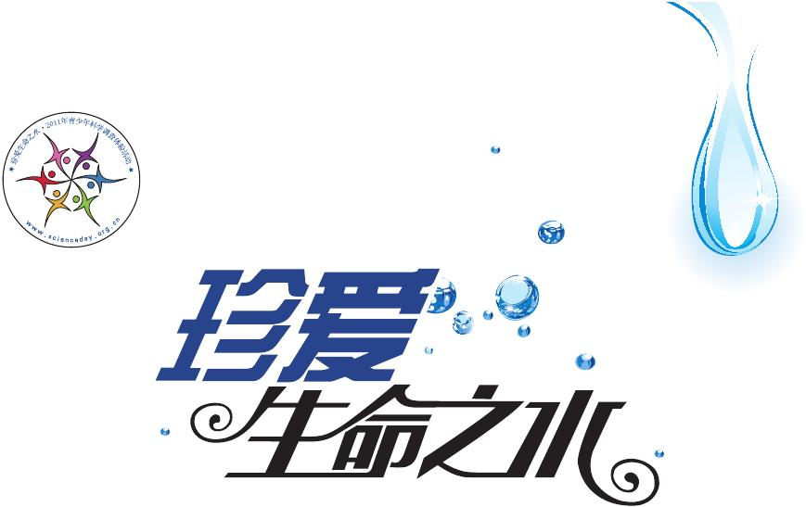

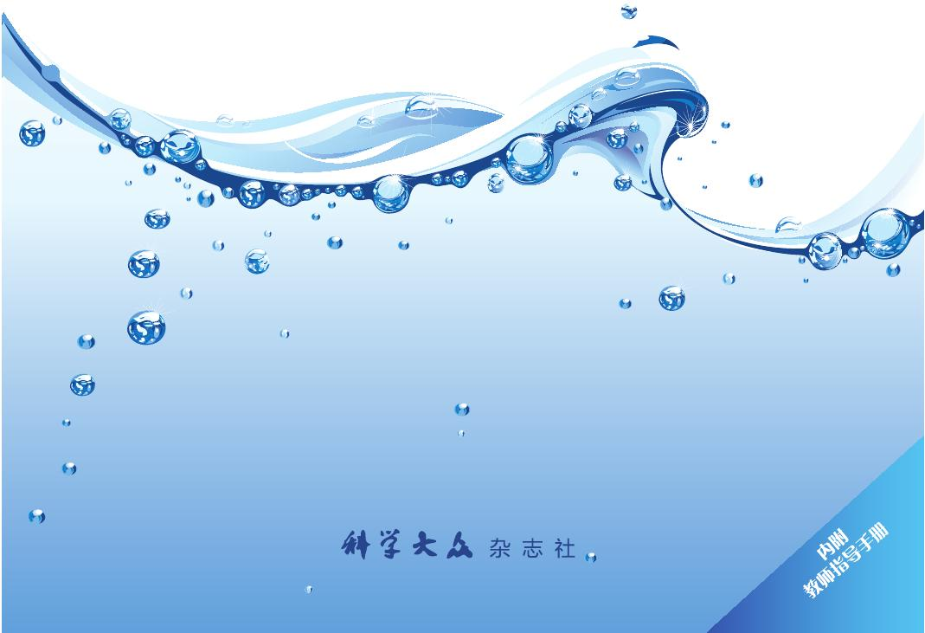

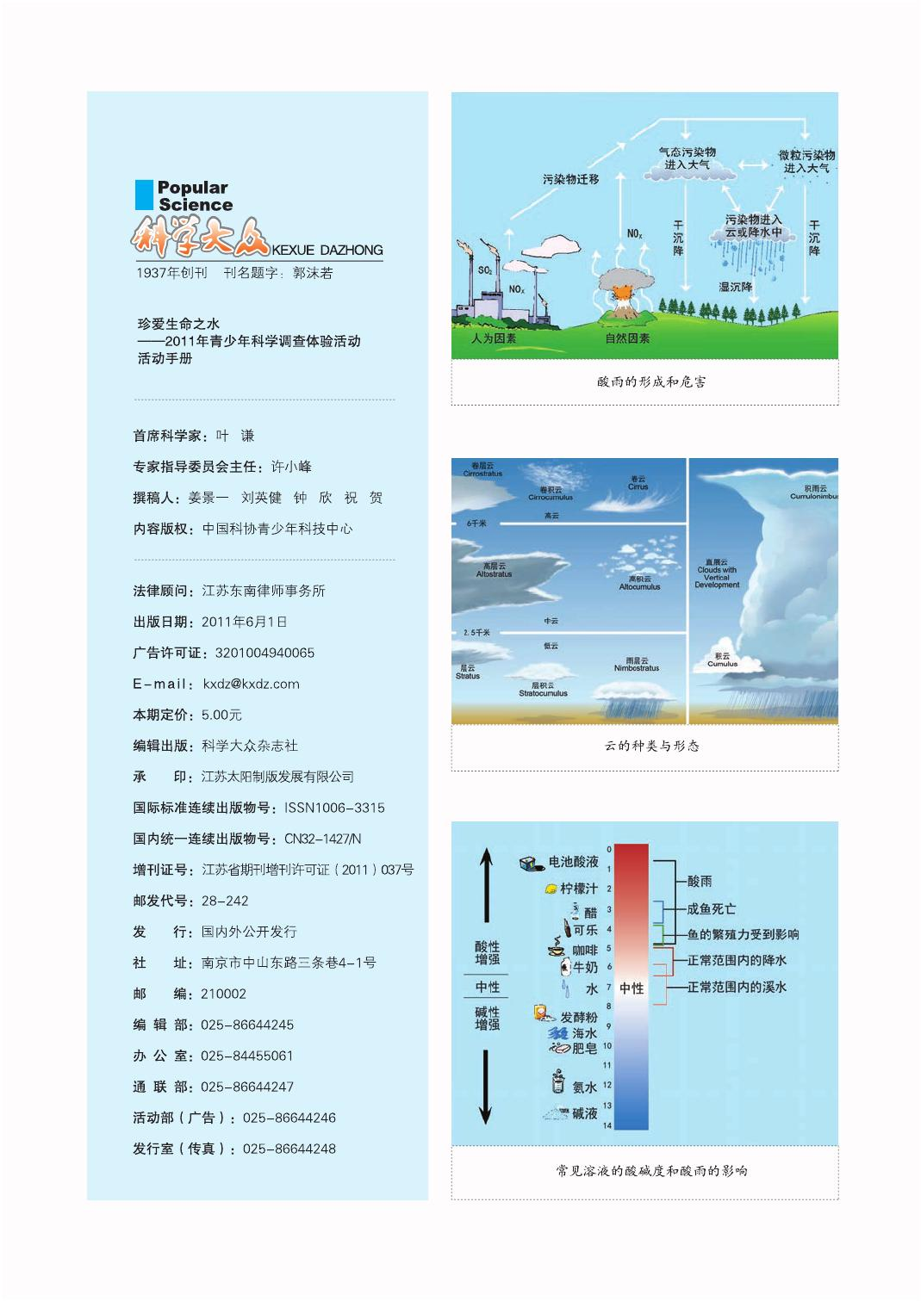

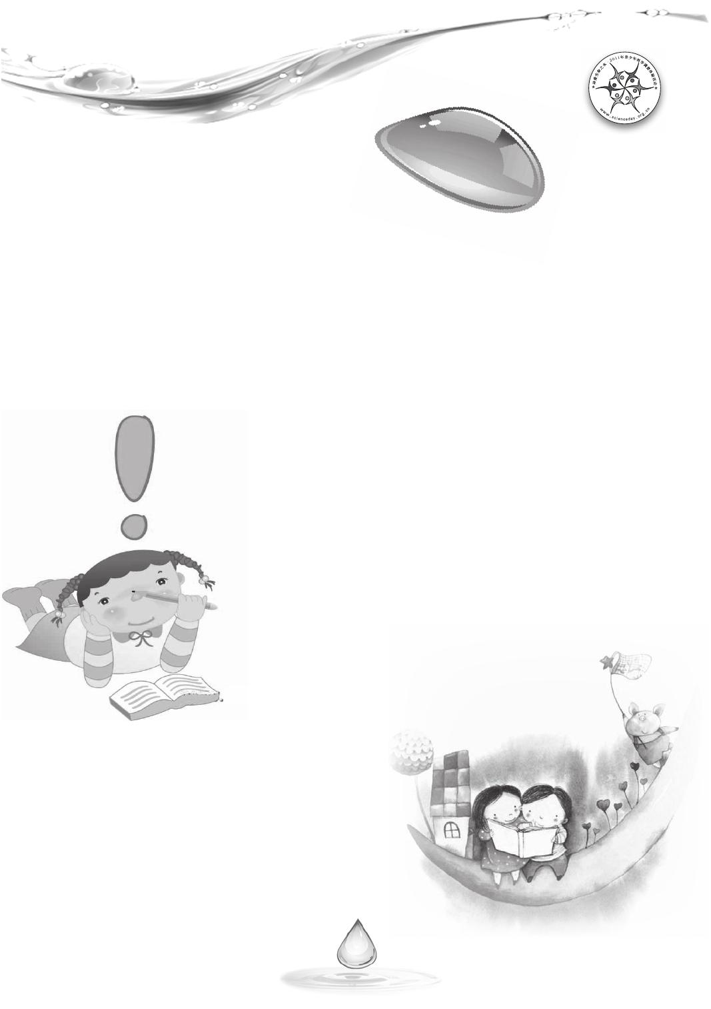
目
录

序 水的呼唤 / 2

第一部分 水的知识
1.生命之水 / 4
2.水的分布 / 5
3.水的循环 / 6
4.人类活动与水资源 / 7
5.保护环境 ，珍爱生命之水 / 12

第二部分 学习活动
挑战一 看云识天气 / 13
挑战二 自制雨量器 / 15
挑战三 测量pH值 / 20

第三部分 终极挑战——调查体验活动 / 23
附 录 / 26

第四部分 征集活动
活 动 一 最有创意的雨量器 / 27
活 动 二 海报设计 / 29

1



水
珍爱生命之

水的呼唤

阳 光、 空气 和水是 地球 上一 切生物 赖以 生存 的最基 本要 素。 虽然太 阳是 地球 上
一切生物和非生物 活动的能量来源，空 气也是所有地球生物 维持生命所不能或缺 的，
但是，不为大多数 人所知的是，由于有 了水（水汽是大气中 含量最多的温室气体 ），
地球才有了适宜 人类生存的地表平 均温度——15℃。地球所特 有的固态水（冰） 、液
态水和气态水（水 汽）三相共存和不停 变化，不但将太阳照 射到地球上的能量储 存起
来，还通过水在地 球上（海洋、江河的 流动）、地球中（地 下水）以及地球上空 （大
气中云、雨等）的 运动，将这些能量传 递到全球各个角落。 几十亿年来，水从冰 变成
液体再变成水汽不 停地变换存在形式的 同时，又通过不停地 运动，为我们提供了 每天
千变万化的天气和 地球表面美丽的千姿 百态。没有水和水的 运动，地球将会是一 个毫
无生气、缺乏色彩的普通星体。
水是 人类生存和社会发展所 不可缺少的宝贵自然资 源。然而维持地球上包 括人类
在内的一切 生物生命的 淡水，不但 总量稀少， 而且分布也 极不均匀。 世界上有20% 的
地表淡水集 中于亚洲的 贝加尔湖， 还有20%储存 于美国的大 湖（休伦湖 、密歇根湖 和
苏必利尔湖）， 包括中国长江、 黄河在内的全球江 河只占有全世界 淡水总量的0.006%
左右。因此，降雨 所提供的淡水成为许 多地方生产生活的主 要来源。世界各地、 每个
国家，甚至每个城 市的降水量差别巨大 。世界上平均年降雨 量最高的记录保持者 ，当
属夏威 夷的怀厄 莱阿莱峰 ，那里 每年的平 均降雨约 为11400毫米 （北京平 均年降雨 量
不到600毫米），而智利的阿里卡曾长达14年没有下过雨。
纵观 人类文明发展史，人类 远古文明的发源地无一 不与水密切相关。尼罗 河、恒
河、黄河、长江、 亚马逊河……人类文明 在条条江河永不停歇 地奔腾中发展。然而 ，
水一方面孕育了人 类和人类文明；另一 方面，又常常给人类 带来毁灭性的打击。 中国
是世界上遭受水患 困扰最为严重的国家 之一。从大禹治水到 今天的南水北调，中 国社
会的发展史可以说 是一部不断与水抗争 的历史。遗憾的是， 历史上除以四川都江 堰、
新疆坎儿井等为典 型代表，体现人类与 水和谐共处的少数个 例外，绝大多数时候 和绝

2


序
水 的 呼 唤

大多数 地区，人类与水的抗 争多以失败告终。发 生在我们身边的舟曲泥 石流，远在美
国的新 奥尔良飓风强降雨造 成的河堤溃决，就凸 显出人类社会无论多么 发达，在水面
前还是那样的脆弱和无能为力。
工业化革命以及 其所伴随着的科学技术 高速发展，大幅度提高 了人类社会在与水
抗争中 的能力。但是，人类 对水循环过程，特别 是该过程的重要组成部 分——人与水
之间的 关系，仍然缺乏全面 的科学认识。以牺牲 自然环境为代价的发展 模式，主导了
过去两 百年人类社会的发展 。人类活动的日益加 剧，对自然生态环境的 改变，已经打
破了百 万甚至千万年自然活 动所形成的平衡，自 然水循环更是首当其冲 。为了生存和
经济发 展，人类在全球范围 内构筑水库，整治甚 至完全改变自然河道， 这虽然在一定
程度上 帮助人类减轻水患的 影响，但更多的是从 根本上改变了地表水千 百万年形成的
活动路 线，以及水循环中蒸 发、径流、下渗等各 个过程。城市的发展， 一方面超量开
采地下 水，另一方面道路、 建筑的大量建设，几 乎完全阻隔了降雨对地 下水的补充。
再加上 城市的热岛效应，人 类活动在改变本地区 水循环的同时，又对区 域和全球气候
造成影响，并进而改变了全球降雨的时空分布。
仅仅认识到保护 水资源就是保护人类自 身的生存发展还远远不 够。对水资源的保
护，一 方面需要进一步加强 对水循环过程的科学 认识；另一方面，更要 将水问题放在
广阔的 社会经济视野里。人 类要认真聆听水的呼 唤，重新认识人与水之 间的关系，从
根本上 改变人类为满足自身 欲望和发展对自然无 节制索取的短视行为， 让人类和自然
生态环境、自然水循环能够共生于同一个可持续的发展环境。

2011年珍爱生命之水——青少年科学调查体验活动
首席科学家 叶 谦

叶谦： 博士， 曾任中国 气象科学 研究院 兼职研究 员、中国 气象局华 风影视 集团高级 顾
问、 世界 气象 组织北 京2 008 年奥 运会预 报演 示项 目社会 经济 影响 评价课 题首 席科 学
家。 现任国 际全球 环境变 化人文 影响中 国委员 会( CNC -IHDP )副秘书 长、国 际全球 环
境变化 人文影响 计划（IHDP） 主任特别 顾问、IHDP核 心计划综 合风险防 范计划执行 主
任。研究领域包括：卫星气候学、气候变化的社会经济影响以及全球变化等。

3

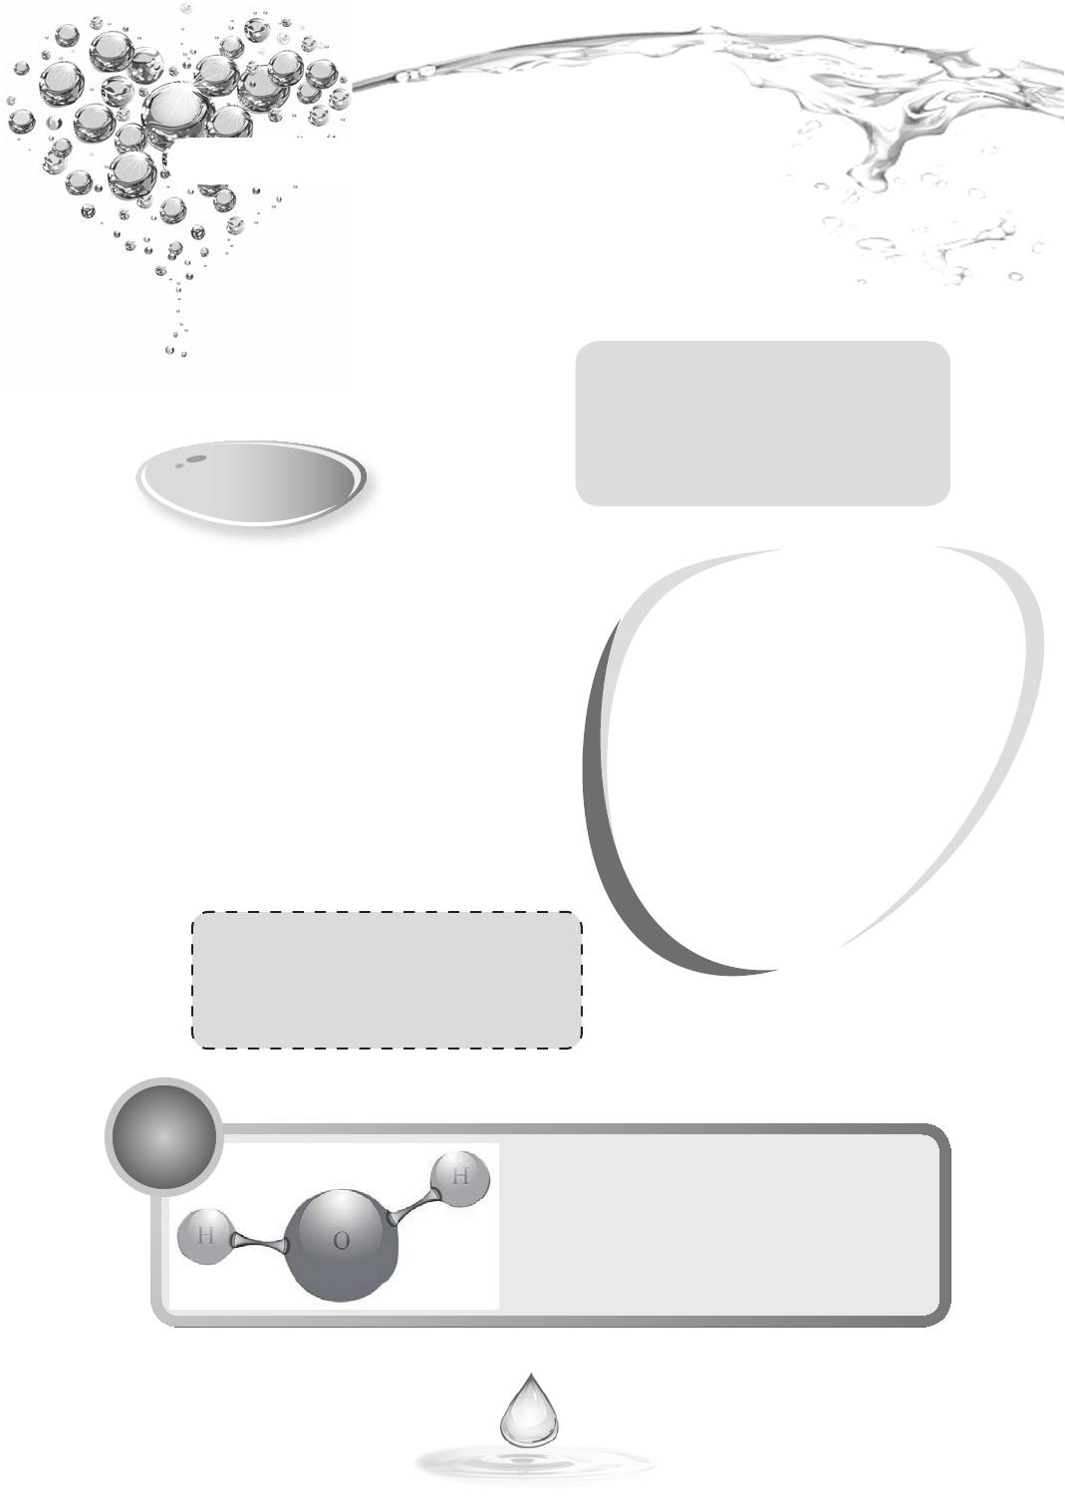
水
珍爱生命之

第一部分 水的知识

1.生命之水
水比能源更重要，
我们能找到不同的能源，
但水，是唯一的。
——尤金·奥德姆 （Eugene Odum）
美国著名生态学家

从太空中看我们居住的地球，是一个
美丽的蔚蓝色球体，因为它 70%的表面覆
盖着 水 。水 是 地球 表 面数 量 最多 的 天然
物质，地球是一个名副其实的大水球。
地球上存在的液态水是生命孕育和发
展的 条 件之 一 。水 是 构成 生 物体 的 基础
物质。
水 还是 人类 社 会生 存 发展 不
可或缺的资源
◆生产1吨钢需要25吨水
◆生产1吨纸需要450吨水
◆种植1千克玉米需要368千克水
◆种植1千克棉花需要648千克水
◆种植1千克水稻需要1000千克水

成年人体内含水量占体重的65%
一棵树的含水量占其总重量的60%
水母90%以上都是水

知识点
水是 人们最熟 悉的化 合物， 水分子由 一
个氧原子和两个氢原子构成。
水以 液态、气 态和固 态三种 状态存在 于
地球上。

4

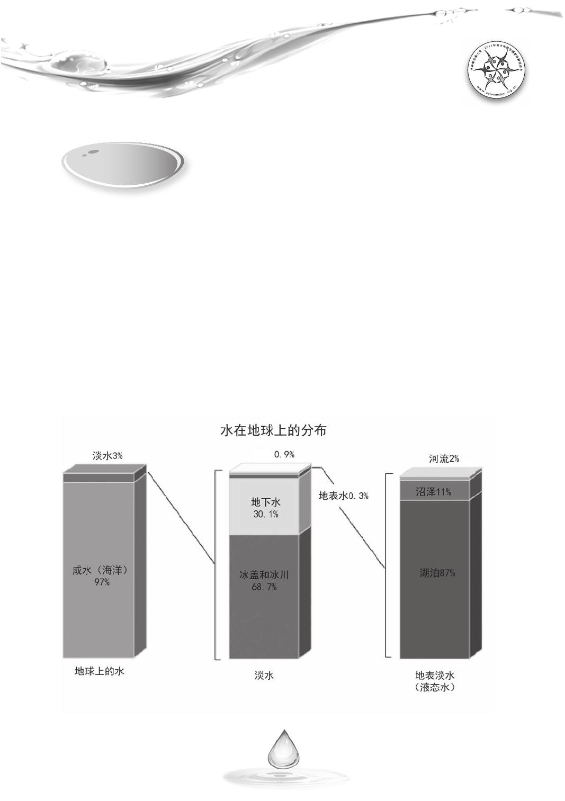
第一部分
水 的 知 识

2.水的分布

地球上的水 大部分以液态形 式存在于海洋、 江河、湖泊以及 地下，少部分
以水汽形 式存在于大气中，还有 一部分以冰、雪等固态形 式存在于地球的南北
极和陆地的高山冰川上。
虽然地球上 到处都是水，但 能够被人类直接 利用的淡水却非 常少。地球上
的水，97%以上是在海洋里的咸 水，只有3%的水是淡 水。而在这极少的淡水资
源中 ，又有70%左右被冻结 在南极和北极 的冰盖中，加 上难以利用 的高山冰川
和永冻积雪，人类真正能够利用的水只占地球总水储量不到1%。

其他

5

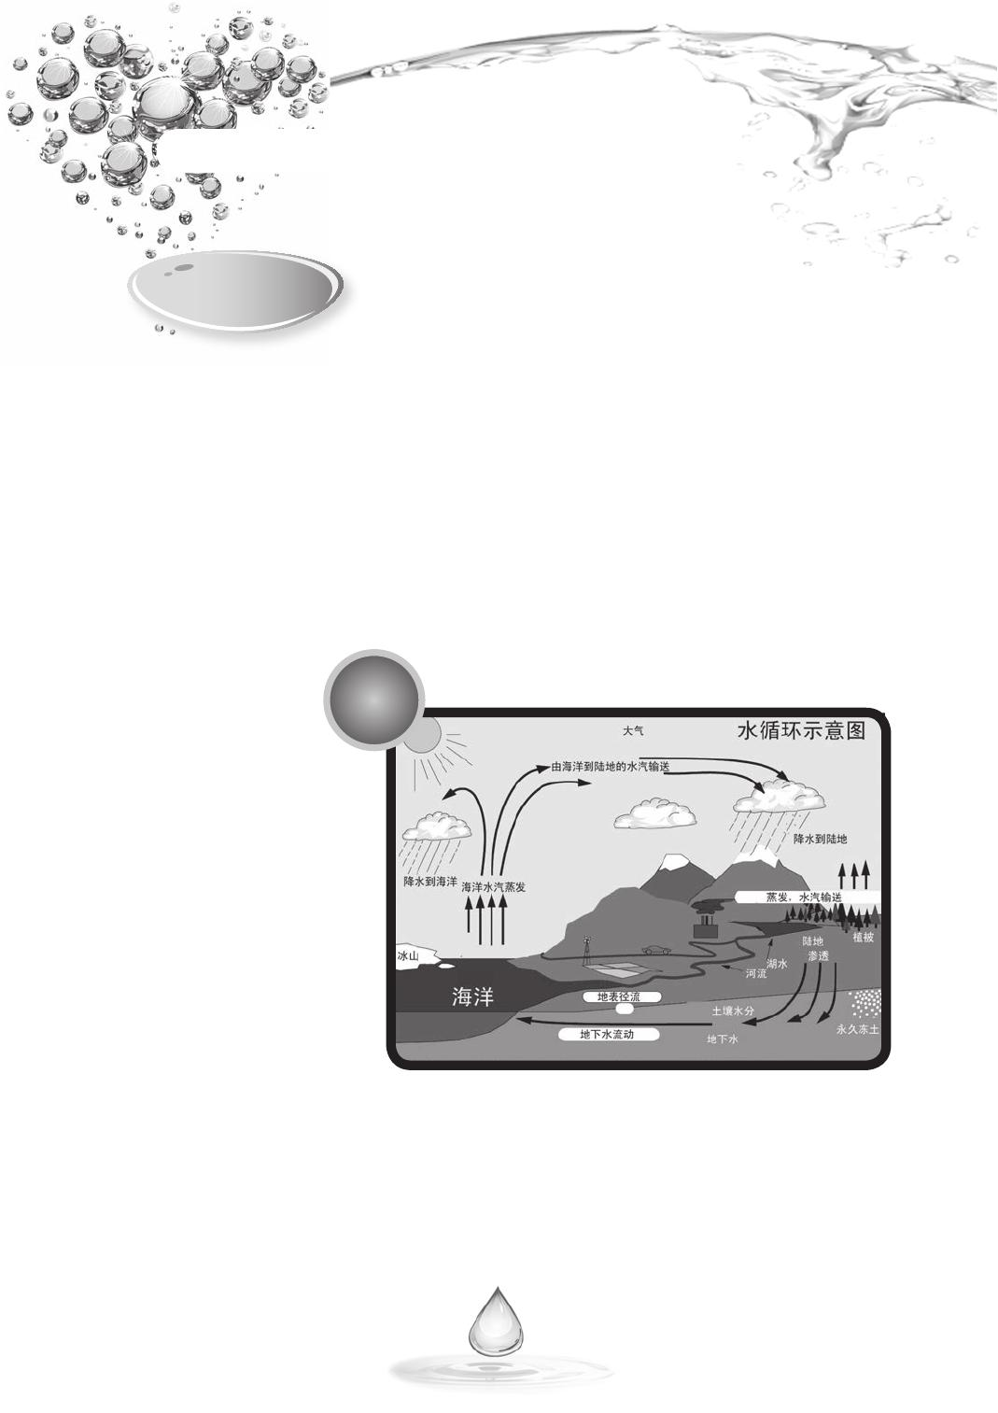
水
珍爱生命之

3.水的循环

水 循环是水在海洋 、陆地和大气之 间通过三态不断 转换的循环过程 。太阳
是驱动水循环的动力之源。
当 太阳照射地球的 时候，地球表面 温度升高，地球 表面的水、土壤 中的水
受热蒸发，植物体内 的水蒸腾成为水蒸气， 释放到空气中。当这些水 蒸气在空
气中温度降低，就会 凝结成云。当云中的水 滴或冰晶吸收水汽不断变 重，直到
空气无法承托时，就 会形成雨、雪、冰雹等 降落到地面。降水可以从 地球表面
渗透到地下形成地下 水，或者在陆地表面通 过江河、溪流，最终汇集 到湖泊和
海洋。
在 这 个 循 环 知识点
中， 水 从地 球 表面
上的 水 体、 土 壤和
生物 中 升入 大 气，
然后 又 重新 回 到地
球表面。
水 循 环 过 程 更
新了 地 球淡 水 的供
给， 总 的蒸 发 、蒸
腾量 和 降水 量 相互
平衡。

6


第一部分
水 的 知 识

4.人类活动与水资源

人类可直接利用的淡水资源不仅非常有限，而且地区分布极不 平衡。巴
刚 果 9 个 国 家 的 淡 水 资
目前的65亿增至89亿。目前水资源的使用正 以
60 % 。约 占 世 界 人 口 总
数 40% 的 80个 国家 和 地
展，各地人均用水量将会大幅度增长。
◆全 球气候 变化： 全球 气候变 化将 会缩减 淡
源 量 ( 不 包 括 过 境 水 ) 低
区缺水。
西 、 俄罗 斯 、 加拿 大 、
中 国 、美 国 、 印度 尼 西
亚 、 印度 、 哥 伦比 亚 和
目前主要有四个因素加剧缺水问题：
源 占 了世 界 淡 水资 源 的 ◆ 人 口 增 长 ： 估 计 到 20 5 0 年 ， 全 球 人 口 可 能 从
高于上世纪人口增长率两倍的速度增加。
◆城市 化进程： 加速的 城市化进 程将会 导致人 口愈
区严重缺水。 加密集，使水的需求问题更加突出。
在 我 国 ， 目 前 有 16 ◆ 高 水 平 的 水资 源 消 费 ： 随 着 世 界 各 国 日 益 发
个 省 ( 区 、 市 ) 人 均 水 资
水资 源储量。降 水时间、 空间分布 的不
于 严 重缺 水 线 ，宁 夏 、 平 衡， 将 导 致世 界 上越 来 越多 的 地
河 北 、山 东 、 河南 、 山
西、江苏6个省、区的人
均 水 资 源 量 低 于 5 00 立
方米。
虽然人类的生存和发展离不开水，但长久以来，受到人类社会 经济发展
模 式、人 口增长 ，以 及由于 人类活 动对 于自然 环境的 改变和 破坏 等方面 的
影响，淡水资源的缺乏日渐严重。

7


水
珍爱生命之

科 学研究表明，由 于人类活动排放 的温室气体所造 成的气候变化， 将对水
资源造成极大的影响。气候变化对水循环的主要影响包括：
◆ 降水的季节性分布和降水量的变化；
◆ 大多数情况下降水强度会增大；
◆ 雨雪平衡的变化；
◆ 蒸发和蒸腾总量增加，土壤水分减少；
◆ 温度和降水变化导致植被变化；
◆ 冰河、冰盖融化加速；
◆ 许多地区火灾增加。
由 于降水的时间、 空间分布和强度 发生变化，旱灾 和洪水的发生概 率和严
重程度都会增加，而缺水将会在许多地区变得更为严重。

8

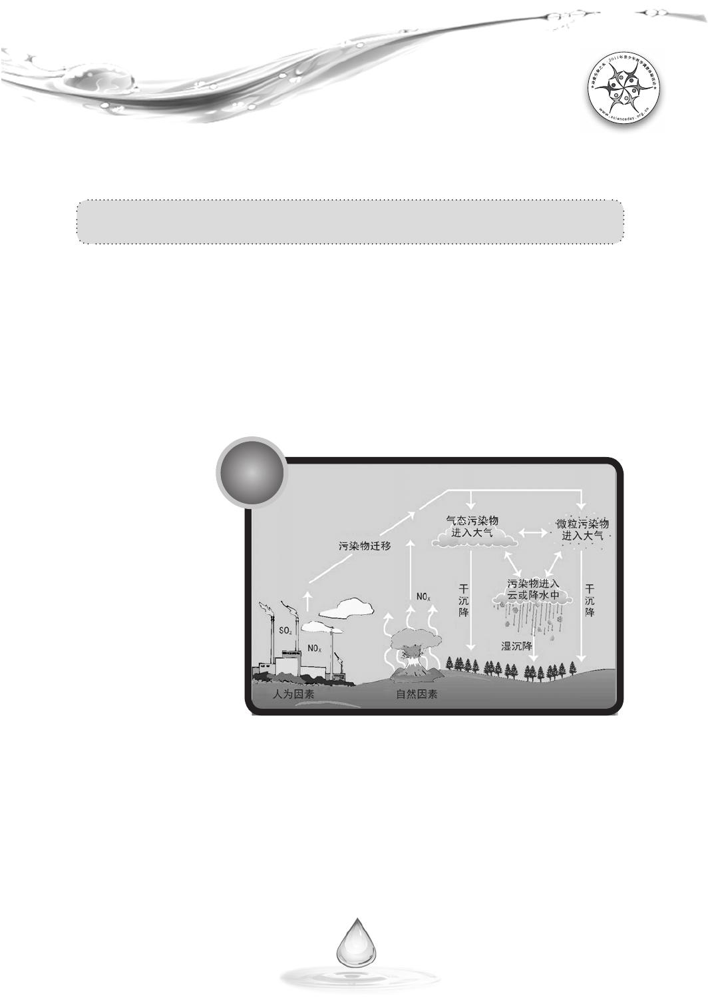
第一部分
水 的 知 识

人类活动造成的空气污染也通过水循环影响着淡水资源

目前，人们 生活生产所使用 的能源还在很大 程度上依赖煤炭 、石油、天然2
虽 然 自 然 界 也
知识点
酸雨的形成和危害
气 等化X 石能 源。化 石燃料 燃烧产 生并排 入大气 的二氧 化硫（ SO ）和氮 氧化物
（NO ）， 进入水循环 会形成酸雨 ，从而把大 气污染转变 为对地面 水和土壤的
污染。大 气中的颗粒物也可通过 降水等过程返回地面。 土壤和固体废物受降水
的冲洗、 淋溶等作用，其中的有 害物质通过径流、渗透 等途径，参加水循环而
迁移扩散。
会 产生 二氧 化 硫和
氮 氧化 物， 例 如火
山 爆发 ，在 短 期内
会 使这 两种 物 质大
量 增加 ，但 自 然界
能 通过 吸收 和 分解
这 些酸 性物 质 ，经
过 一段 时间 之 后，
又 恢复 达到 自 然平
衡状态。 与自然过程不同，人类 活动所使用的化石燃料 ，则是长期、持续地向
大气中排 放了过多的这些化学物 质。当这些污染物在大 气中与水、氧气和其他
化学物质混合并发生化学反应后，就形成了酸雨。
在中国的大 气污染中，酸雨 和浮尘是最主要 的污染。近些年 来，随着我国
工业化和 城市发展，酸雨问题越 来越突出。现在，中国 已是仅次于欧洲和北美
的第三大酸雨区。

9


水
珍爱生命之

酸雨的危害
酸雨可对森林植物产生很大危害，而森林对于整个地球的生态系统来说，
起着至关重要的作用
◆ 酸雨会使森林中的树木生长缓慢。在酸雨的作用下，土壤中的营养元素钾、
钠、钙 、镁会 释放出 来，并 随雨水 流失。 所以长 期降酸雨 会造成 土壤中 营
养元素的严重不足，从而使土壤变得贫瘠，影响树木生长。
◆ 对于一些敏感的物种，酸雨会使叶片枯萎凋零。
酸雨对湖泊、河流、湿地等水环境的危害更为明显
◆ 酸雨使水体酸度突然增强，鱼类不能很快适应，而造成大批鱼类死亡；即使
有些鱼 类有一 定的适 应能力 ，不至 于突然 死亡， 但经受不 住持续 的酸性 压
力，而 导致功 能失常 、组织 病变、 繁殖能 力下降 ，从而使 得鱼群 的数量 逐
渐减少，最后消失。
◆ 水域酸化还会导致水生植物死亡消失，浮游生物减少，水域生物的食物链被
破坏，造成严重的水域生态系统紊乱。
◆ 酸雨污染河流、湖泊和地下水，直接或间接危害人体健康。
酸雨对建筑物和人类设施具有腐蚀作用
◆ 酸雨对金属、石料、水泥、木材等建筑材料均有很强的腐蚀作用，能造成建
筑材料出现空洞和裂缝，导致强度降低，从而损坏建筑物。
◆ 酸雨对金属物品腐蚀十分严重，如电线、铁轨、船舶、车辆、输电线路、机
电设备等。全世界的钢铁产品，约1/10因受酸雨腐蚀而报废。
◆ 酸雨对古建筑和石雕艺术品腐蚀十分严重。世界上有许多古建筑和石雕艺术
品，因 遭酸雨 腐蚀而 严重损 坏，如 罗马的 文物遗 迹、加拿 大的议 会大厦 、
我国的乐山大佛等。

10

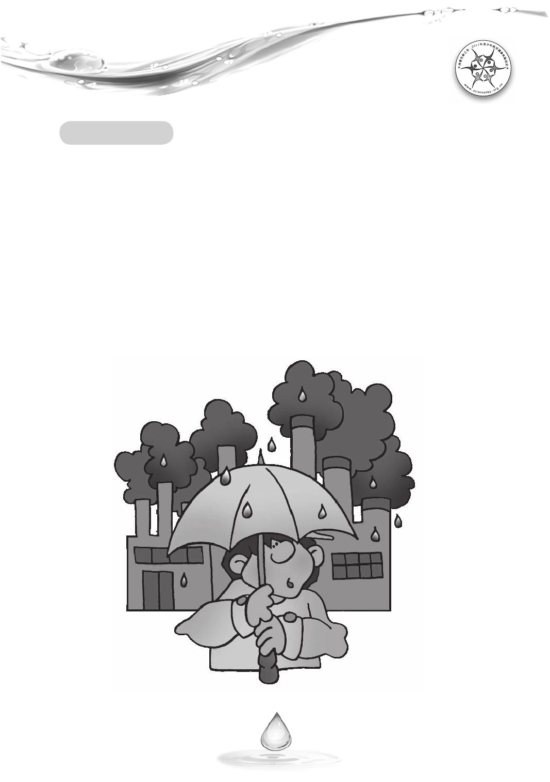
第一部分
水 的 知 识

酸雨危害人体健康
◆ 人体的眼角 膜和呼吸道黏膜 对酸类物质十分 敏感，酸雨或酸 雾对这些器官
和组织有明显刺激 作用，会引起呼吸系 统方面的疾病，它 的微粒还可以侵
入肺的深层组织，引起肺水肿、肺硬化甚至癌变。
◆ 酸雨会使儿 童、老人免疫力 下降，易感染慢 性咽炎和支气管 哮喘，致使老
人眼睛、呼吸道患病率增加。
◆ 酸雨会把土 壤中的有害金属 溶解出来，带入 河流、湖泊，一 方面污染饮用
水源；另一方面， 一些有毒的重金属如 汞、铅、镉，会在 鱼类体内积累，
人类因食用鱼类而受害。

11


水
珍爱生命之

5.保护环境，珍爱生命之水

面对水资源 的短缺，我们必须 从两方面来解决 。不仅仅是要节约 用水、
为了缓解 世界范围内的水资源供需矛盾，
类与 自然环境 的和谐相
日 ，联 合国第 47次大 会通过 了193 号决议 ，决
作为 生活 在这 个蓝
统 筹规划 和管 理，加 强水资 源保护 ，解
我们 可以也必 须为共有
和保护水资源的认识。
减少对水 体的直接污染，更重要的是 要从整个自然生态系统出发 ，保护自然
环境的每 一个环节，在生产和生活中 提倡可持续的发展方式，充 分利用科学
和技 术的发展 ，积极应
对日 益紧张的 淡水资源
紧缺 问题，最 终实现人 “世界水日”的由来
根 据 联合 国 《2 1世 纪议 程 》第 十八 章 有关 水
处。 资 源保 护、 开发、 管理 的原 则，1 993年 1月18
定 从1993年开 始，确定每年 的3月22日为“世
色星 球上的地 球公民， 界 水日 ” 。旨 在推 动对 水资 源进 行综 合性
决 日 益 严峻 的 缺乏 淡 水问 题 ，开 展
的家 园和未来 做出自己 广泛 的宣传，以提高公众对开发
的贡献：
◆ 节约用水
◆ 节约用电
◆ 乘坐公共交通，绿色出行
◆ 使用清洁能源，减少化石燃料的使用
◆ 保护湿地，植树造林

改变世界从改变自己做起！

12

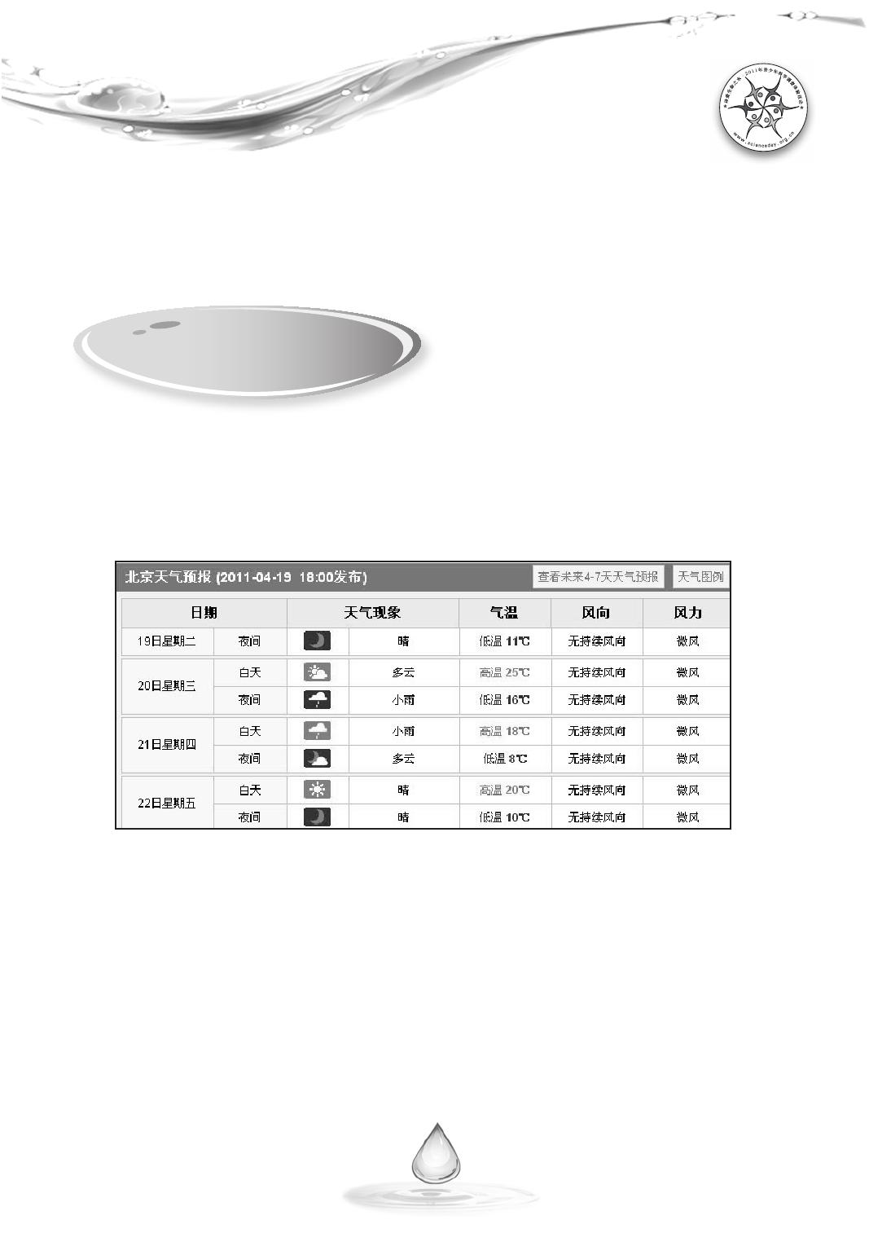
第二部分

学 习 活 动

第二部分 学习活动

挑战一 看云识天气

在日常生活 和工作中，我们 常常需要知道未 来的天气情况， 以便做好相应
的准备。最常见的方法是通过各种媒体了解由气象台提供的天气预报。天气预报
一般包括对未来一天或几天的天气现象、气温、风力等信息的预测情况。气象台
还会对有需要和有兴趣的个人、企业提供已发生过的降水量等气象数据。

图片来源：中国天气网http://www.weather.com.cn
在无法获得气象台发布的天气预报时，观察云也可帮助我们预测天气。
◆ 云是由许多细小的水滴或冰晶组成的。
◆ 云的形成主要是由蒸发到空中的水汽遇冷凝结而成的。
◆ 云的生成、特征、量的多少，以及在天空中的分布情况和演变，都能够
显示出当 时大气运动、稳定程度 和水汽状况，也是预示未 来天气演变的主要征
兆之一。

13

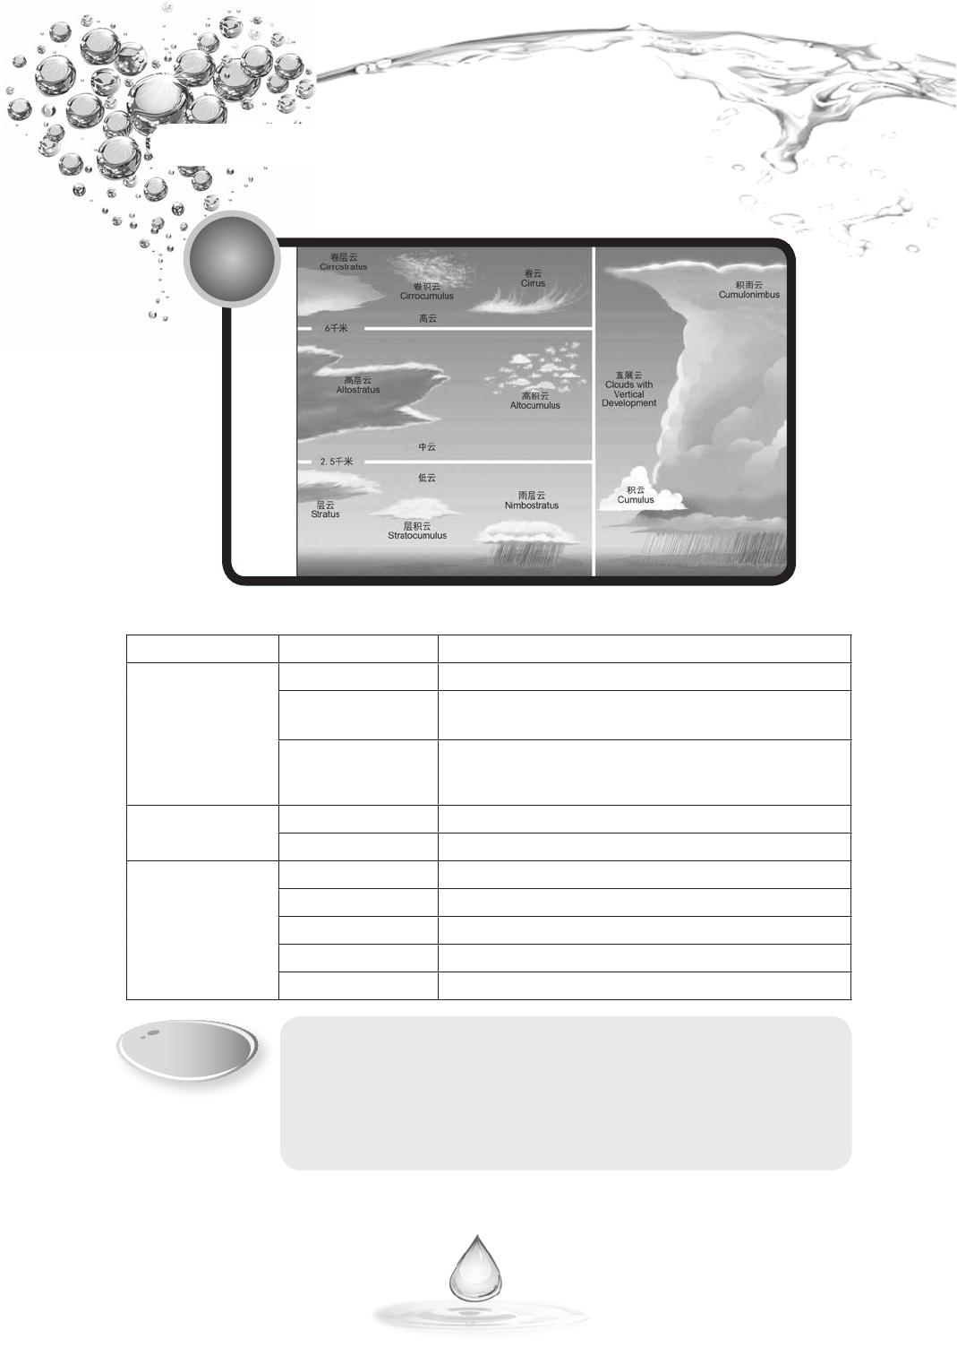
水
珍爱生命之

知识点

云的
种类
与形
态

高 云
中 云
低 云
云的种类与相关天气
如果逐渐增厚，高度降低，并继续发展，预示将有天气系统
云的种类 相关天气
卷 云 无天气变化
卷层云 影响；如果没有变化，则无天气变化。
如果天空云的分布以卷积云为主，它又与卷云、卷层云有关
卷积云 联，相互影响，并系统发展，通常预示将有不稳定的天气系统
影响，并将出现阴雨、大风天气。
高层云 小雨，也许会到达地面，也许无法到达地面
高积云 无天气变化
雨层云 持续很长时间的大雨或雪
积 云 一般无影响，除非大规模形成，有可能会有阵雨或阵雪
积雨云 雷雨、闪电、阵雨，雪或冰雹
层积云 也许有零星小雨，一般会有能见度下降的状况
层 云 也许有零星小雨，一般会有能见度下降的状况

做一做
1）实际观 察一下天空的 云，做一个 记录，看看不 同种类
的云出现时，是否有相应的天气现象出现。
2）收集一下 中国民间关 于云与天气 变化的谚语 ，尝试着
把谚语中提到的云与表中的云的种类联系起来。

14

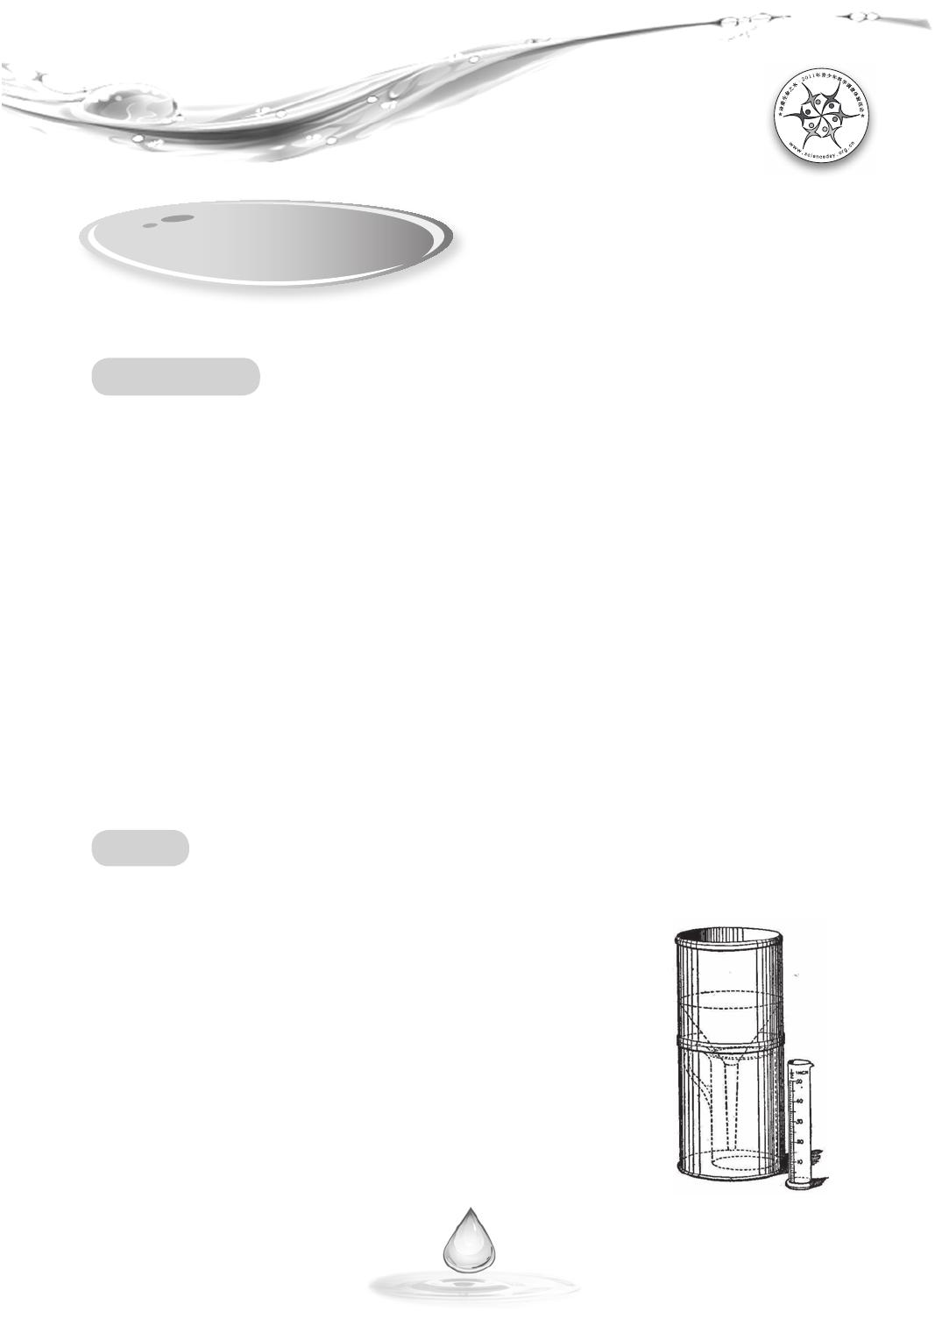
第二部分
学 习 活 动

挑战二 自制雨量器

雨量器是用来测量降雨量的仪器。
什么是降雨量
在一 定时 段 内， 从云 中降 落到 水平 地 面上 的液 态或 固态 （经 融化 后 ）降
水，在无 渗透、蒸发、流失情况 下积聚的水层深度，称为 该地该时段内的降水
量，单位 为毫米。在气象上，通 常用某一段时间内降水量 的多少来划分降水强
度和等级。
1毫 米的雨量 ，表示在 没有蒸发 、流失、 渗透的平 面上，积 累了1毫米深的
水。 如果按 1亩地 的面积计 算，就 等于往1亩地里 倒了0.667立方米 的水。 1立方
米水重1 000千克，降雨量1毫米，等于往1亩地里倒了667千克水。
据国 家气 象 部门 规定 的降 水量 标准 ， 降雨 可分 为小 雨、 中雨 、大 雨 、暴
雨、 大暴雨 和特大暴 雨6种。由于 我国幅员 辽阔，少 数地区根 据本省 具体情况
另 有规定 。例 如， 多雨 的广东 日雨 量80毫米 以上 称暴雨 ；少 雨的 陕西延 安地
区，日雨量达到30毫米以上就称为暴雨。
雨量器
雨量 器是 用 于测 量一 段时 间内 累积 降 水量 的仪 器。 专业 的雨 量器 有 很多
种， 基本的一 种如图所 示：外壳 是金属圆 筒，分上下 两节，
上节 是一个盛 水漏斗， 为防止雨 水溅失、 保持器口面 积和形
状， 筒口用坚 硬铜质做 成内直外 斜的刀刃 状；下节筒 内放一
个储 水瓶用来 收集雨水 。测量时 ，将雨水 倒入特制的 雨量杯
内读 取降水量 毫米数。 降雪季节 将储水瓶 取出，换上 不带漏
斗 的 筒口 ， 雪 花可 直 接 收 集在 雨 量 筒内 ， 待 雪融 化 后 再读
数，也可将雪称出重量，然后根据筒口面积换算成毫米数。

15
雨量器

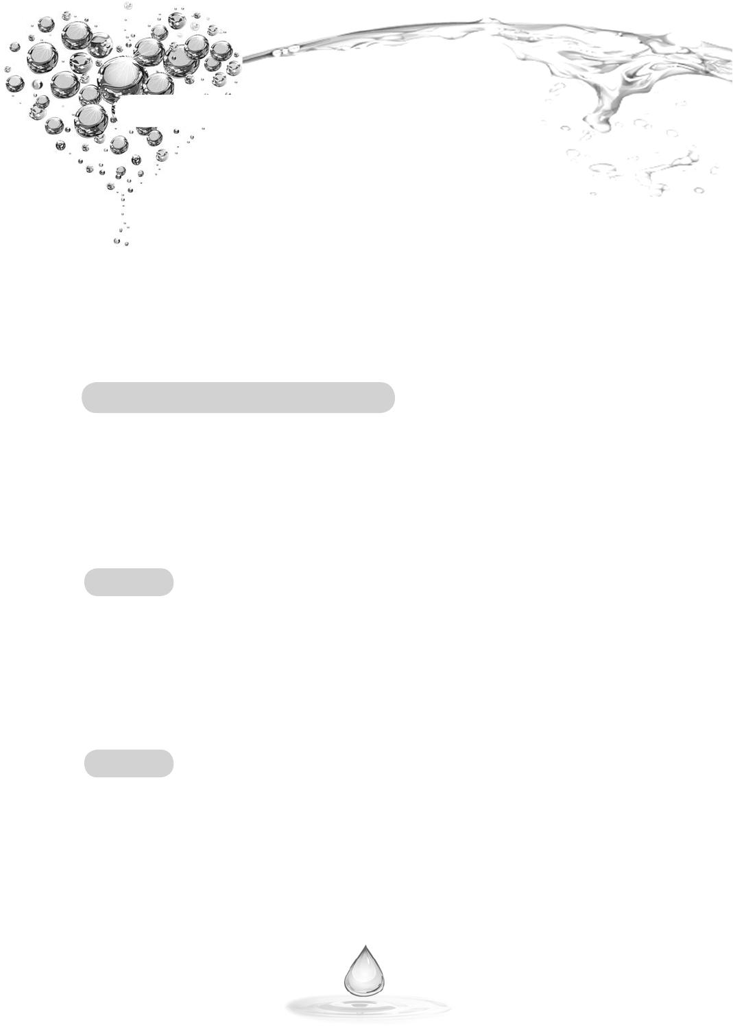
水
珍爱生命之

你可以自己设计制作雨量器来测量降雨量！
下 面介绍两种自制 雨量器的方法。 你可以根据类似 设计和制作原理 ，利用
身边能够找到的材料，自己设计制作独具特色的雨量器。
第一种 能够直接读取数据的雨量器
这 种雨量器使用起 来很方便，因为 器皿所存雨水的 高度读数就是降 雨量。
这种雨量器在设计时需要特别注意：
盛 水口 漏 斗的 直径 应该 与盛 水器 皿的 直 径相 同， 并且 盛水 器皿 的直 径 均
匀，即一个从上到下 瓶身与底面垂直的圆柱 体，这样才能保证所收集 雨水的读
数准确。
准备材料
1. 一个大的平底塑料瓶
2.剪刀
3.尺子（可以使用手册提供的标尺）
4.防水记号笔（可选）
5.透明胶带
制作步骤
1. 小 心地 用 剪刀 从 塑料 瓶 的中 部 靠 上剪 去 顶。 （ 注意 安 全！ 低 年级 的 学
生，请在家长和老师指导下进行）
2.把剪 下来的顶 部倒扣在瓶 子中，形成 一个漏斗 。用胶带将 漏斗与瓶身 固
定好，使其牢固，盛水器口应保持水平。

16

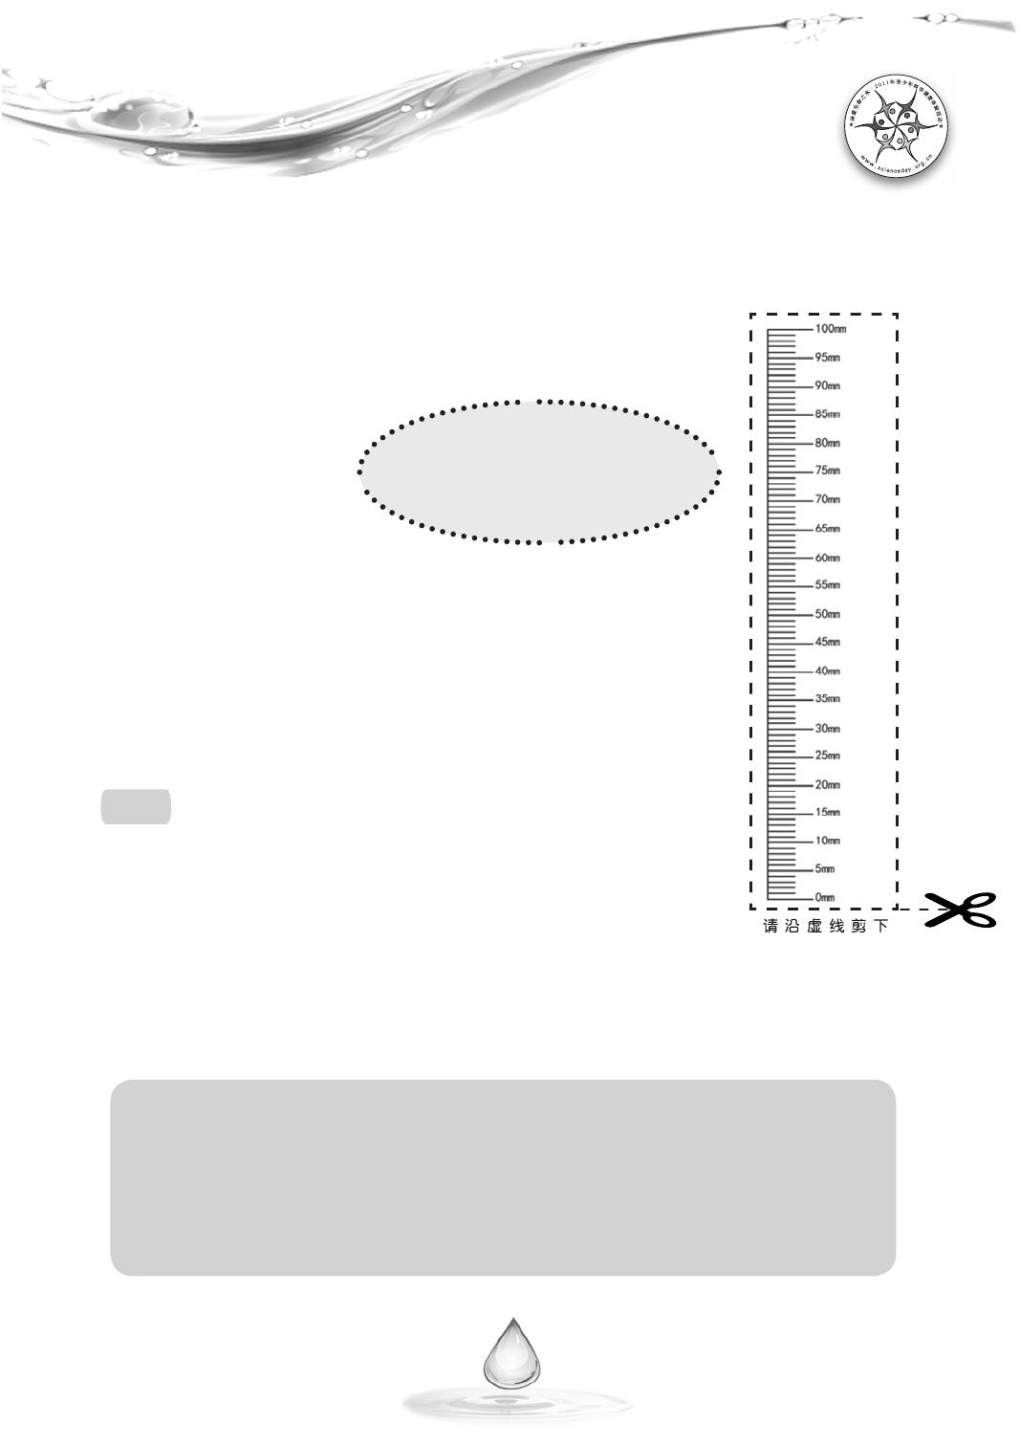
第二部分
学 习 活 动

3.在瓶身上制作刻度。
便防水。
你可以 剪下手 册提供 的刻度尺 ，或在 一张纸 上用标准 刻
度尺 画出刻度（ 单位为毫 米）。用透 明胶带将 画好的刻度 尺
整 个固定 在瓶身 上， 以
注意：
也 可以 利 用尺 子在 “零”的刻度要与平底瓶的
瓶 身上用 防水记 号笔 直 瓶底对齐
接标出刻度。
如果找 不到平 底的塑 料瓶，也 可以使 用底部 不平的瓶 子
替代，步骤1、2与上述相同，但在第3步制作 刻度的时候，需
要采取以下步骤：
3-1 在瓶子中加入一些水，保持水面高于底部凸起。
3-2 按前一页步骤制作瓶身刻度。
注意：
1）“零”的刻度要与瓶底的水面对齐。
2）由于刻度是从水面开始的，保持瓶中 水面高度就变得
非常 重要，尤其 是在炎热 的天气，要 测量降雨 量前要注意 瓶
中的水是否有蒸发，根据需要随时添水保持水面高度。

重要提示：
在终 极挑战中， 我们要测量 雨水的pH值 。以水面高 度作为刻 度起点的
雨 量器，由于加 入了其他的水 ，就会影响所 测出的雨水pH值 的准确度。所
以 ，在终极 挑战的调 查活动中 ，如果你 使用了这 种雨量器 ，就要在 雨量器
旁边放置额外的器皿专门收集雨水，用来测量pH值。

17


水
珍爱生命之

第二种 需要简单换算的雨量器
2
2
2
2
这种雨量器是通过测量出所收集雨 水的体积，再利用数学公
式计算出降水量。
准备材料
1.漏斗
2.透明容器
这种雨量器对于盛水器皿没有特别 的要求，可以使用带有毫
升刻度的量杯直接作为盛水器皿，也可以使用不带刻度的容器。
3.胶带
制作步骤
用胶带将漏斗固定在盛水器皿上，注意保持漏斗水平放置。
通过此种方式我们得到的是雨水的 体积而不是高度，所以我
们要进行体积和高度之间的换算。
使用方法
1.首 先要测 量雨量 器漏斗 的直径 ；2.然后 将雨量 器收集 的雨
水倒入一个带有刻度（毫升）的量杯中，读出雨水的体积，即毫
升数；3.根据以下公式进行换算：
换算公式：圆柱体体积=πX半径 X高
V=πr h
h=V/πr
例如：你 的漏斗直 径为200毫米， 器皿中收 集到的雨 水量为
500毫升。换算的结果就应该是：
h=500÷【π (200÷2) 】X
≈500÷31400
≈0.02 （毫米）
那么，降雨量就应该是0.02毫米。

18


第二部分
学 习 活 动

通过以 上几个 步骤，一 个简单 的雨量 器已经 制作完 了，在接 下来的 挑
战活动中它会起到举足轻重的作用。

在放置雨量器的过程中要特别注意几点：
◆ 通 过前 面 知 识的 学 习 ，我 们 学 会了 看 云识 天 气 ，或 者 收 听天 气 预
报，预测下雨时间，提前放置好雨量器。
◆雨量 器应牢 固地安置 在空旷 平坦的 地方， 注意避 开建筑物 、树木 和
其他会 影响降雨 量测量的障 碍物。雨 量器瓶底 离地面为7 0厘 米高，以防 止
雨水从 其他表面 溅入雨 量器中。 可以将雨 量器放置 在花盆中 （注意雨 量器
要放置 在比花盆 边缘高 一些的位 置，以防 止溅入水 ），还可 以用石子 、砖
头加固，但要注意保持盛水器口的水平。
◆降 雨季 节的 观测 必须 按规 定的 时间 进行 ：每 天规 定时 间内 观测 2次
（一般在8时和20时， 记录12小时与24小时的降雨量）。如遇夏季 强降水，
为防止雨水溢出，可在阶段性降水后，随时测量。
◆在暴雨季节，要特别检查雨量器有无漏隙、是否坚固结实。
◆雨量器应经常保持清 洁，每3天至少 应清洗和检查一次，注意漏 斗内
有无堵塞，雨量器中有无灰土等杂物，如有应立即清洗。

19

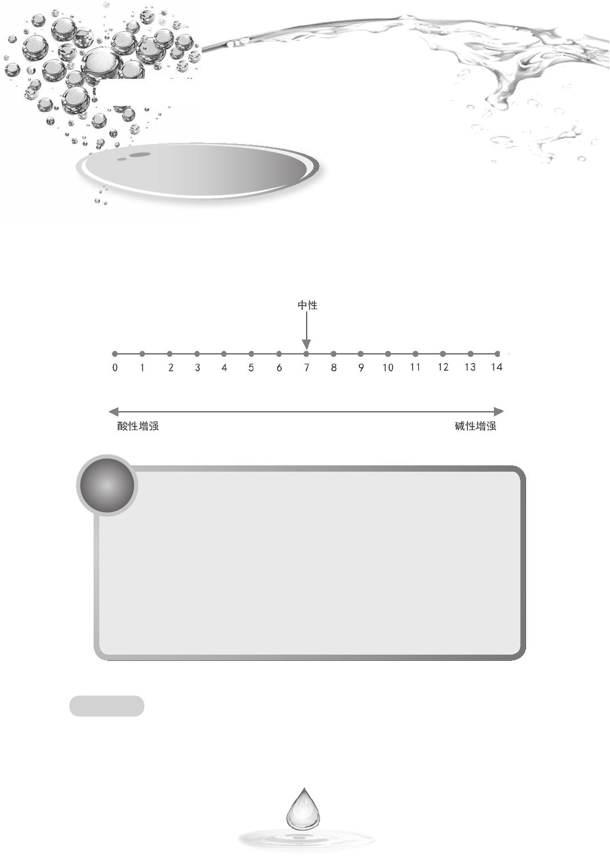
水
珍爱生命之

挑战三 测量pH值

pH值 表示溶液的酸 碱程度。pH值从 0（极 酸性）到14（ 极碱性）来表 示酸
碱的强 度。数值 7代表中 性，数 值越小， 表示酸性 越强； 数值越大 ，表示 碱性
越强。纯净水在25℃时PH为7，表明是中性的。

知识点
pH试纸
测量pH值的方法有很多，使用pH试纸是常见方法之一。
p H试 纸含有化 学成分， 遇到酸碱 溶液会产生 不同的颜 色，一般

遇酸变红而遇碱变蓝，通过对照比色卡，就能读出相应的pH值。
pH试纸分为广泛试纸和精密试纸。
广 泛pH试纸 ，测试范围在1~14， 而精密pH试纸，按测量不同区
间划分， 如0.5~5.0，5.4~7.0等 ，通过对 比相应的 比色卡， 能够得到
更为精确的pH数值。如果超过测量的范围，精密pH试纸就无效了。

实验材料
◆ 广泛pH 试纸和比色卡；
◆ 蒸馏水；

20


第二部分
 | 蒸馏水 | 醋 | 苏打水
pH值

学 习 活 动

◆ 白醋；
◆ 做饭用的小苏打；
◆ 3个干净的小塑料杯或玻璃杯；
◆ 搅拌勺；
◆ 小勺；
◆ 记录本和笔。
实验步骤
1.将3个杯子分别标注为蒸馏水、醋、苏打水；
2.向3个杯子内分别倒入半杯的蒸馏水；
3.将一小勺白醋加入标注为“醋”的杯子，并用干净的搅拌勺搅拌均匀；
4.将一小勺苏打加入标注为“苏打水”的杯子，并用干净的搅拌勺搅拌均 匀；
5.不向标注为“蒸馏水”的杯子加入任何东西；
6. 将一张没有用过的 干净的pH试纸的一端 ，放入标注为“醋 ”的杯子大约
2秒的时间，然后迅速对照比色卡，根据颜色记录下相应的数值；
7. 以同 样的 方 式， 用没 有用 过的 干净 的pH 试纸 测量 另 外两 个杯 子中 的溶
液，并记录下相应的数值。

记录人：
pH值记录单

21

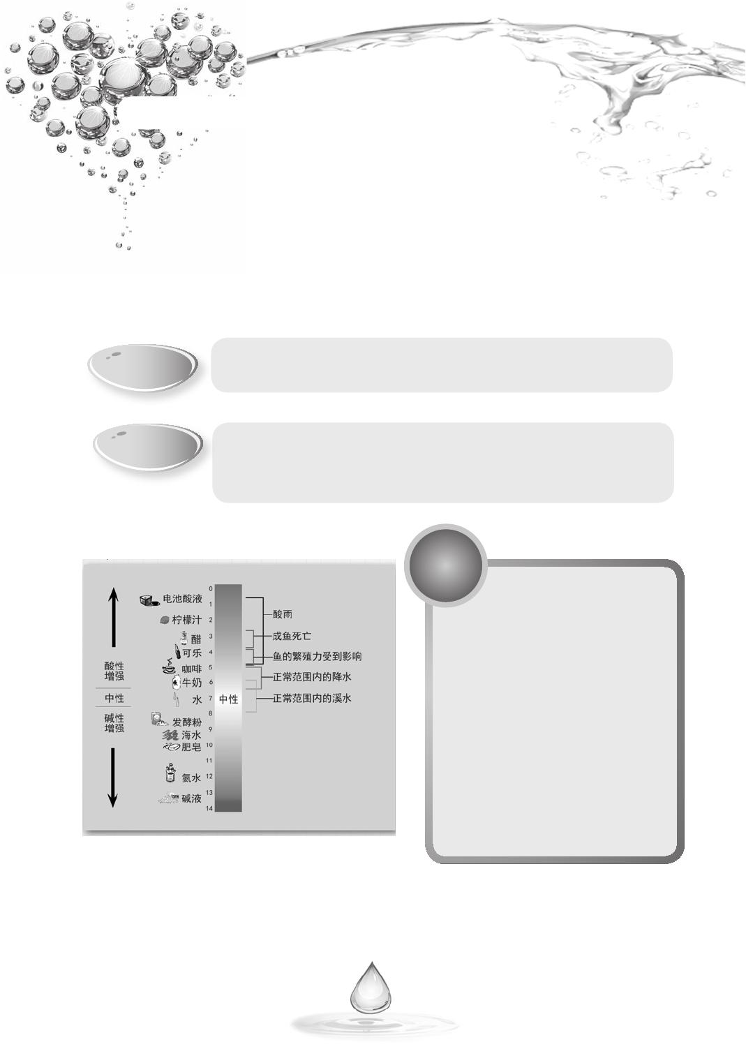
水
珍爱生命之

蒸馏水的pH值是7吗？
通 过测量，也许你 会发现，蒸馏水 并不是中性的， 而是偏酸性的。 这是因
为我们所处的空气中 含有二氧化碳，二氧化 碳会溶解到纯净水中形成 碳酸，这
样你就会得到偏酸性的结果。

想一想
正常 雨水的pH值是中性的 么？如果不 是，是偏酸性 还是
碱性呢？为什么？

做一做
你还可以用同样 的方法测量生活中各 种水体和溶液的pH
值，如 自来水、海水 、茶水、果 汁、咖啡等 ，然后把测 到的
结果与你的同学们分享吧！

知识点
酸 雨
pH小于5.6的 降水，统 称

常见溶液的酸碱度和酸雨的影响
为酸雨。干净的雨水，因 为会
溶解大气中的二氧化碳， 所以
也是呈酸性的。而酸雨则 是煤
炭、石油产品燃烧以及金 属冶
炼过程中产生的二氧化硫 、氮
氧化物，溶解在雨水中， 使雨
水的酸度增加，降到地面 即成
为酸雨。

22


第三部分
终 极 挑 战 — — 调 查 体 验 活 动

第三部分 终极挑战——调查体验活动

准确及时的 天气预报对于人 们的生产生活、 防灾避险都具有 重要意义。而
记录、共 享气象数据，对于研究 大气现象的规律、准确预 测天气具有关键的作
用。 从古时候 起，人们就 开始有意 识地记录 气象信息。 近200多年来 ，随着气
象仪器的 发明和改进，气象数据 愈加精确，而且世界各地 建立了越来越多的气
象台站， 也有越来越多的气象专 业人员持续地观测、记录 和共享气象数据，在
此基础上，更加有效的气象理论和分析模型得以建立。
通过 前面 内 容的 学习 ，现 在我 们已 经 掌握 了有 关气 候变 化与 水循 环 的知
识，学习了看云识天气，学会了用雨量器测量降雨量和测定 雨水pH值，你可能
还掌握了 很多气象知识，就让我 们像气象工作者一样来记 录和分享气象数据，
来参加最后的挑战吧！
准备好了吗？
我们以7月1日至7月31日为一 个调查周期，利用自己设计的雨量
器测量并统计所在地区的降雨量及雨水pH值。
你可以选择 独立完成这次挑 战，也可以和你 的同学、朋友一 起完成。但需
要注意的 是，不管你是独立完成 还是以小组形式参与，每 个人都需要单独完成
测量和记录，并提交自己完成的记录表格。

23

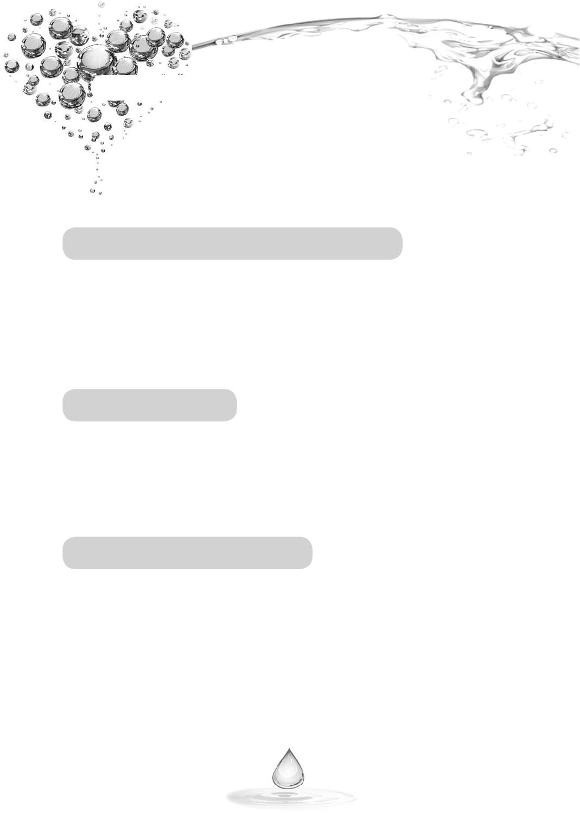
水
珍爱生命之

我们以独立完成为例，说明活动步骤：
说明：在开始观测前，应该设计制作完成了自己的雨量器
步骤一：记录天气信息,测量降雨量、雨水pH值
连 续31天不间断记 录天气信息 ，需要有耐心 和毅力。你 可以选择自己 喜欢
的记录方法，比如用天气符号来记录天气现象。
欢 迎同学们把记录 表也寄给活动组 委会！你所收集 的数据将和其他 参与活
动的同学们提交的数 据一起，由科学家来做 分析，还将与专业气象台 站提供的
数据进行对比。请认真观测和记录，实事求是。

步骤二：分享你的数据
一 个月后，同学们 每人都有了一份 自己的数据表， 我们可以将这些 数据与
其他同学进行比较， 看看大家的相同和不同 。例如：雨量器测量的降 雨量数值
在同一地区内是否相同，如果有不同是由于什么原因造成的？
同 样，我们还可以 将自己记录的数 据与专业气象台 站所提供的数据 进行比
较，看看差异在哪里。
步骤三：活动数据表的填写与提交

按照要求填写和提交“向 组委会提交的数据表”（详见附录），与全国各
地的同学们一起分享数据吧！

24


第三部分
日期 | 天气  现象 | 最 高 气 温  （摄氏度） | 最 低 气 温  （摄氏度） | 降雨量  （毫米） | 降 雨 开 始  时间 | 降雨持续时 间  （小时） | 雨水  pH值
7月1日
7月2日
7月3日
7月4日
7月5日
7月6日
7月7日
7月8日
7月9日
7月10日
7月11日
7月12日
7月13日
7月14日
7月15日
7月16日
7月17日
7月18日
7月19日
7月20日
7月21日
7月22日
7月23日
7月24日
7月25日
7月26日
7月27日
7月28日
7月29日
7月30日
7月31日

终 极 挑 战 — — 调 查 体 验 活 动

天气信息记录表
记录人：

25

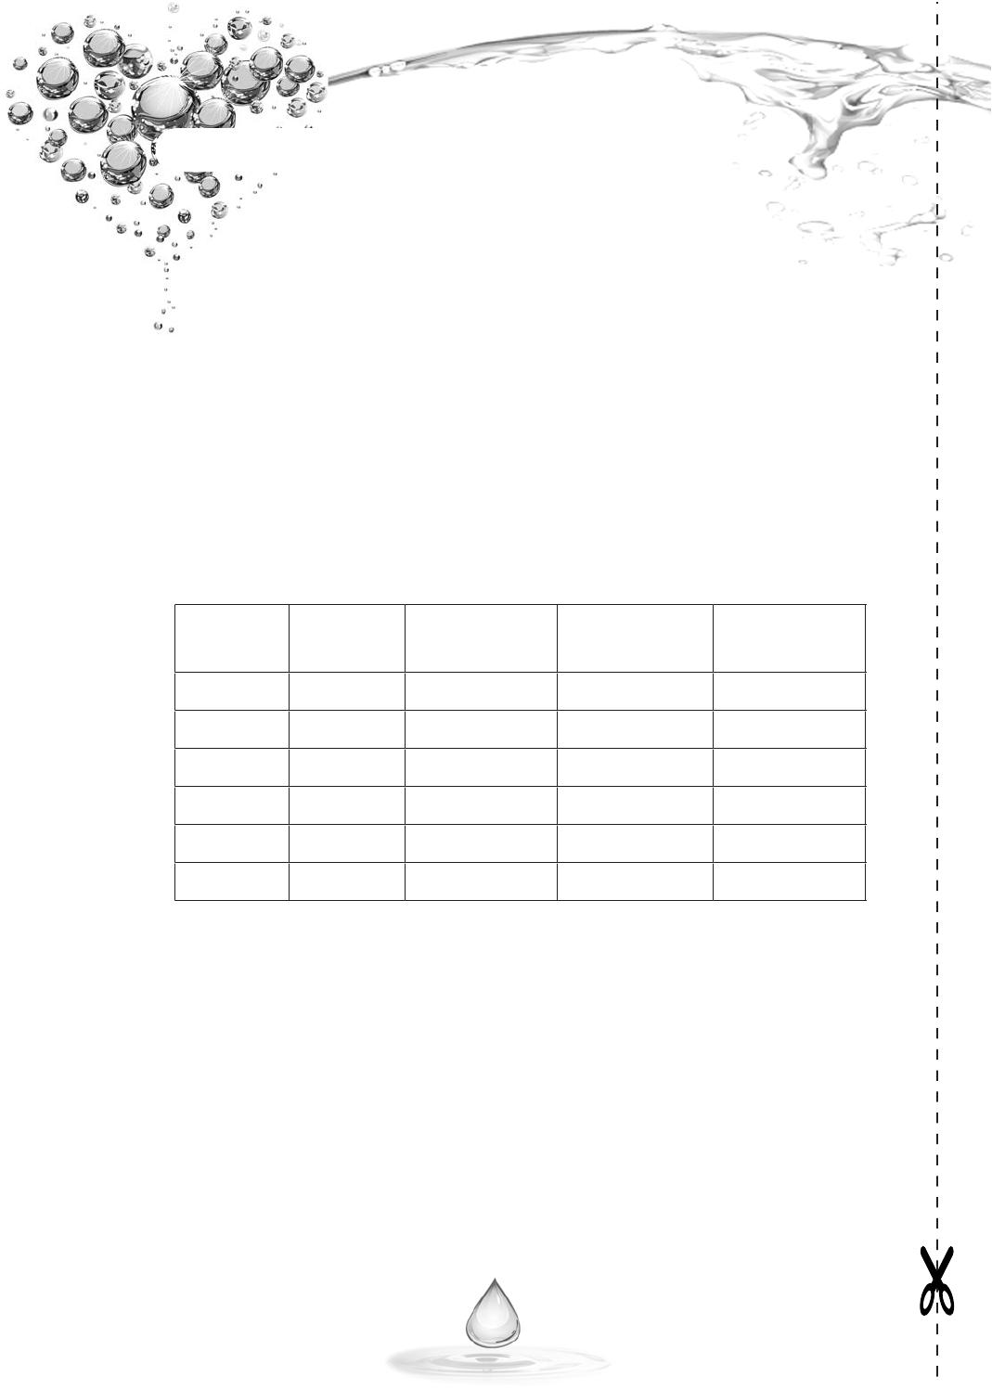
水
降雨日期 | 降雨量  （毫米） | 降雨开始时间 | 降 雨 持续 时 间 | 雨水pH值

珍爱生命之

附 录

调查体验活动结束后向组委会提交的数据表

姓 名：
学校全称： （ ）年级（ ）班
学校地址： 省（市、自治区） 市 县（区） 街（路）
邮政编码：

你可以选择在线和邮寄两种方式提交数据：
在线提交：
登录活动网站www.scienceday.org.cn
邮寄方式：
邮寄地址：北京市海淀区复兴路3号 中国科技会堂东馆209室
（请注明：“2011年青少年科学调查体验活动”）
邮政编码：100038
请
沿
虚
线
剪
下

26

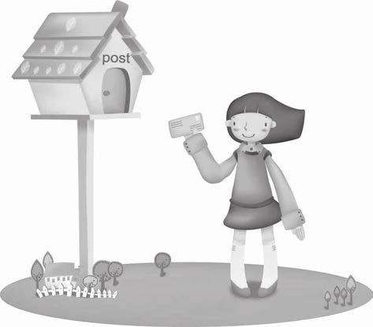
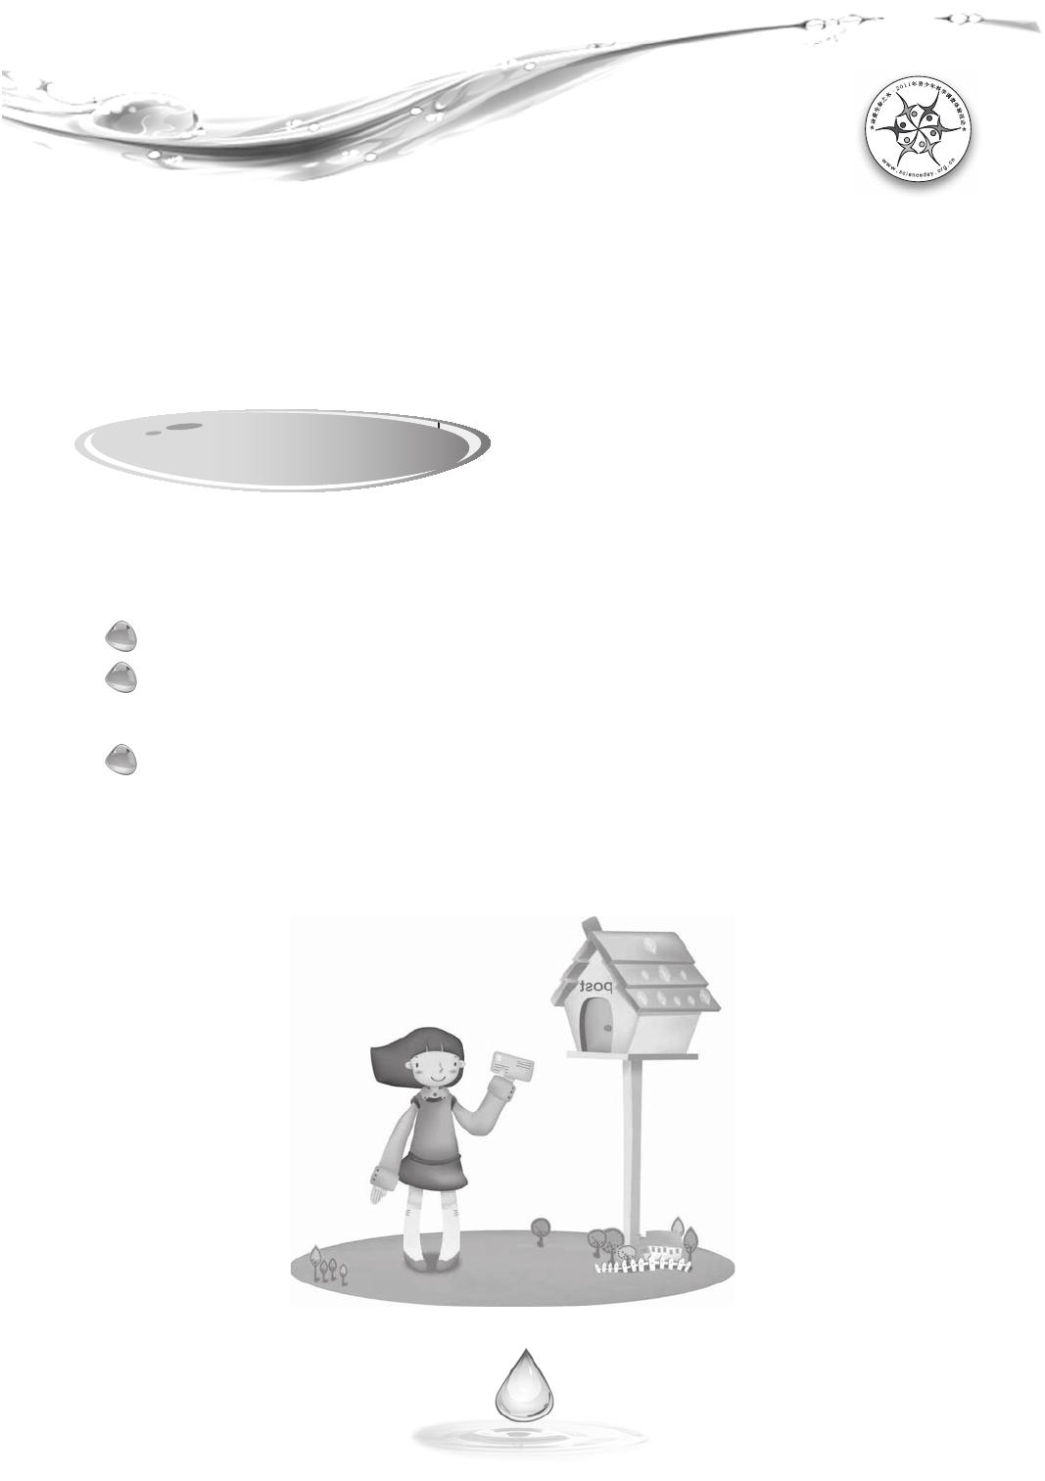
第四部分
征 集 活 动

第四部分 征集活动

此次调查体验活动还向同学们征集雨量器设计和主题海报设计

活动一 最有创意的雨量器
参与这次活 动的每位同学都 制作了自己的雨 量器，那么就让 我们来展示一
下，看看谁的雨量器最有创意。
最具创意的雨量器将有机会在全国科普日的北京主会场展出！
征集内容：利用身边材料制作的创意雨量器
作品要求：1.材料选择和设计富有创意
2.符合科学原理，能够准确测出降水量
提交内容：1. 雨量器的设计图纸，请注明材料和尺寸。
2. 雨量器的设计方案和制作过程（方案中请阐明：设计的创意
体现在哪些方面？如何达到了准确测量数据的要求？）
3. 雨量器成品的照片。

27

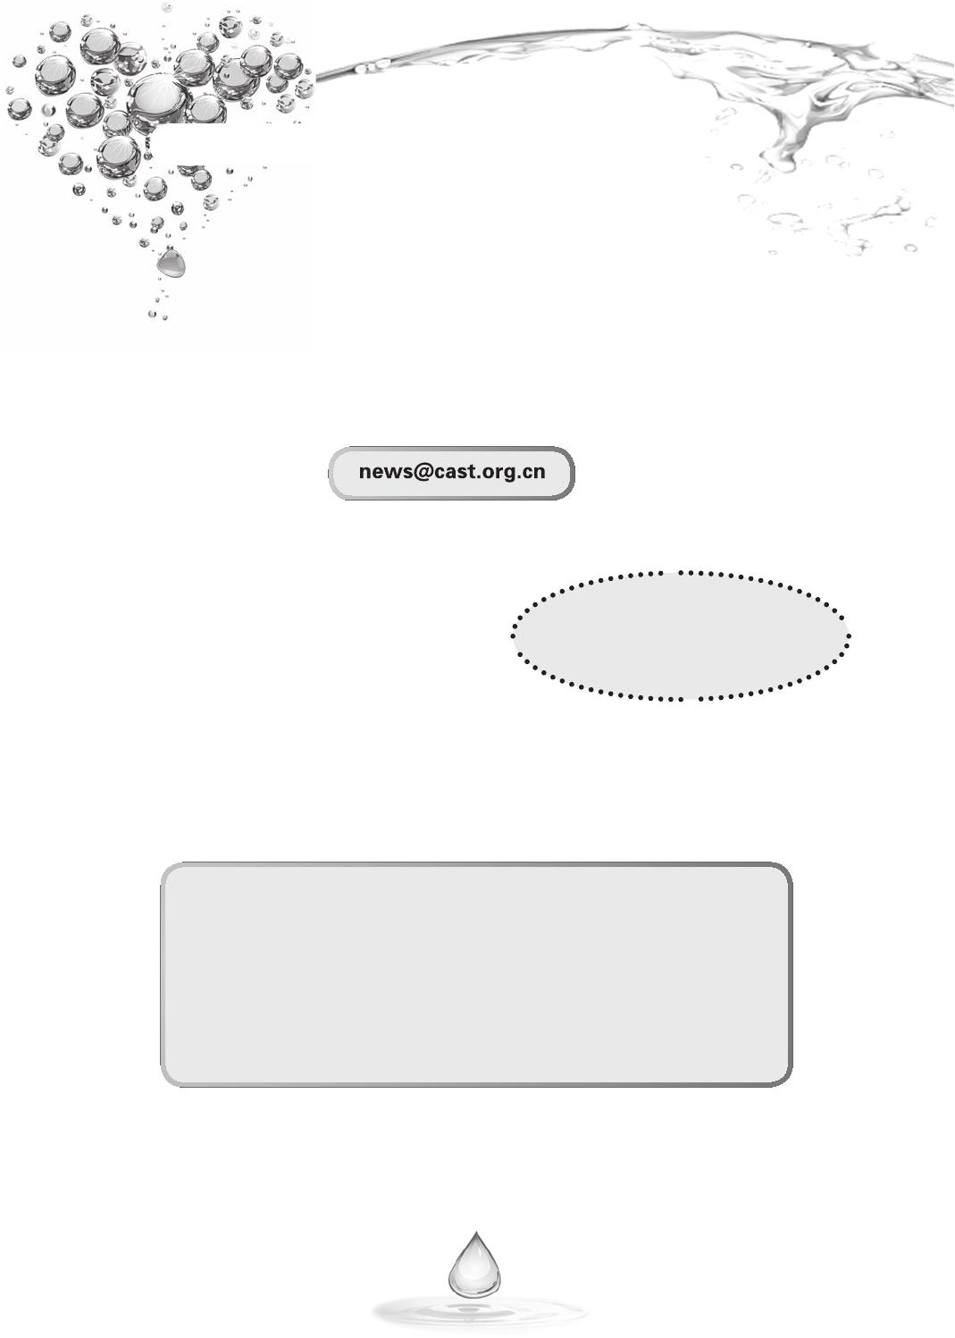
水
珍爱生命之

提交方式：

1.电子邮件提交（强烈推荐）：

请将图纸、方案和照片制作为电子文档，以附件方式发送到：

可接受的作品文件格式包括：doc、ppt、pdf、jpg、tiff文件。
名称 、 年级 、 通讯 地 址 、邮 政 编码 、 联
系电话等信息。
请 在邮件中写 明：姓名、出 生年月、学 校
注意：
所有文件的总大小不要超过2兆
邮件主题请注明：“2011年青少年科
学调查体验活动”征集活动

2.邮寄：

北 京 市海 淀 区 复 兴 路 3号 中 国 科 技 会 堂 东 馆2 0 9室 （ 请 注 明
“2011年青少年科学调查体验活动”）
邮政编码：100038
请在提交的作品后面注明 姓名、出生年月、学校名称、年 级、
通讯地址、邮政编码、联系电话等信息。

28

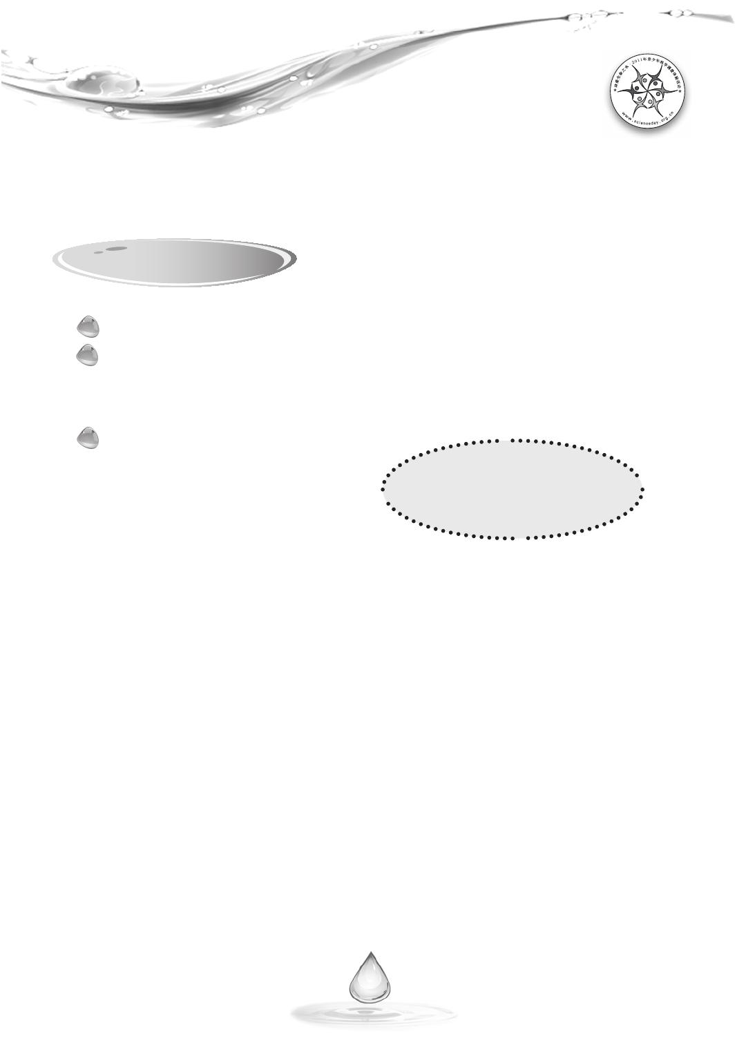
第四部分
征 集 活 动

活动二 海报设计

活动主题：“珍爱生命之水”之气候变化与水资源保护
制作的海报。
海报规格及绘画要求：
A4纸 张大小 ，手绘 、电 脑绘图 均可。 参加 活动学 生每人 可以 提交多
张作品。
活动步骤：
1.确 定 主 题 内容 。 仔 细 研究 “ 气 候 注意：
变化与水资 源保护”这一主题，结 合你 本次征集活动不接受使用摄影作品
身边 环境中 的水 资源状 况，列 出其中 可
以 通过 海报 诠释 或宣 传的 内容 ， 如： 气候 变
化的 成因 和对水 资源带 来的 影响； 你居 住地是 否出现 过由 于气候 变化 带
来的 极端 天气； 是否对 当地 水资源 带来 了影响 等。选 择一 个或几 个内 容
来进行海报的构思。
2.确定 主题内容后，就可以开 始收集材料啦。你可 以去图书馆、通过
网络 、向 家长老 师询 问……尽 可能 多地收 集与 你选定 主题相 关的 资料。
这 些 资料 可 以 是 文字 、 图 片 ，以 及 对 你 进行 海 报 设 计有 帮 助 的 任何 资
料。
3.收集 的材料很多，但不能全 部都放在你的海报上 ，你要对这些材料
分类 整理 。根据 你选定 的主 题，在 一张 纸上先 写好想 表达 的内容 ，再 根
据内容将你所收集的资料分类整理，为设计绘制海报打好基础。
4.设计 和绘 制海 报。 资料 已经准 备就 绪， 下面 要准 备一张 A4纸（也
可以 用文 字处理 软件或 图片 处理软 件来 完成） ，按照 之前 列好的 内容 绘
制。海报上所使用的文字要尽量简洁。

29

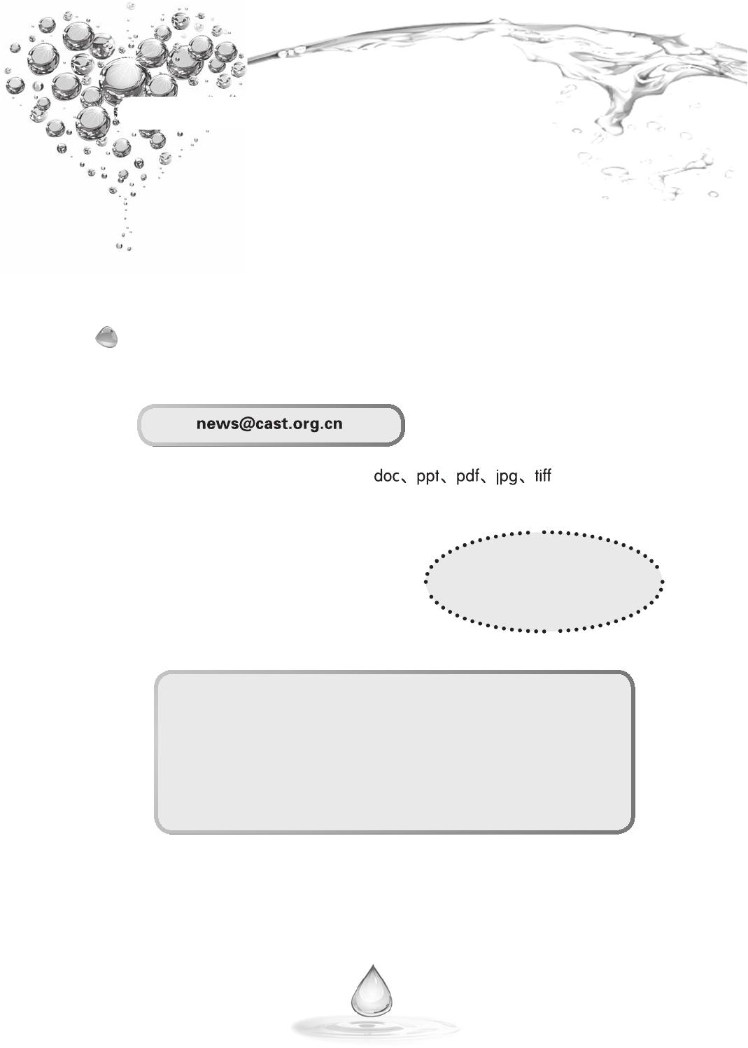
水
珍爱生命之

5. 加 工修 改。 完 成制 作 后， 在寄 往 活动 组委 会 前， 可以 向 你的 同 学、 朋
友、家人展示一下自 己的成果，看看有没有 需要完善的地方。比如， 海报内容
是不是充分表现了你所选定的主题？海报的文字是否简洁明了？
集大家的智慧，把你的海报做得更好！
提交方式：
1.采用电脑绘图的作品，请通过电子邮件提交：

可接受的作品文件格式包括：
文件。

请在邮 件中写明： 姓名、出生 年月、学校 名称、年级、 通讯地址、 邮
整个作品文件不要超过2兆
政编码、联系电话等信息。
邮件主题请注明： “2011年青少年 注意：
科学调查体验活动”征集活动

2.手绘的海报请邮寄至：

北京 市海 淀区复 兴路3 号中国 科技会 堂东 馆209室（ 请注 明
“2011年青少年科学调查体验活动”）
邮政编码：100038
请 在提 交的 作品 后面 注明 姓名 、出 生年 月 、学 校名 称、 年
级、通讯地址、邮政编码、联系电话等信息。

30


教 师 指 导 手 册

珍爱生命之水
——2011年青少年科学调查体验活动

31





2011年青少年科学调查体验活动

目
录

前言 / 33

第一部分 “水的知识”的学习建议 / 34

第二部分 学习活动指导建议
活动一 看云识天气——气象观测练习 / 36
活动二 自制简易雨量器 / 38
活动三 雨水pH值的测量 / 39

第三部分 科学调查体验活动指导建议 / 40
附 录1： 术语表 / 42
附 录2： 教师反馈表 / 43

32


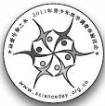
前 言

“青少年科学调 查体验活动”是教育部 、中央文明办、广电总 局、共青团中央、
中国科 协共同主办的一项普 及性的青少年科技教育 活动。这项活动自2006年起，每年
为小学 高年级和初中阶段的 学生提出一项科学调查 任务，鼓励学生集体 完成有关科学
知识的 学习和研究实践。与 一般科普活动不同的是 ，这项活动会要求全 国各地所有参
与活动 的学生能够针对特定 的一个简单科学研究， 在同一时间完成观测 实验，从而能
够通过互联网络分享数据和结果。
2011年 青少 年科学 调查 体验 活动的 主题 为“珍 爱生 命之 水”， 旨在 让学生 了解
地球水 资源的问题，提高学 生的生态环境保护意识 。除了供学生使用的 《活动手册》
外，活动还 提供《教师指导手册》，并且 有活动网站www.scienceday.org.cn，帮助科技
教师有效地组织学生参与活动。
学生参加“珍爱生命之水”青少年调查体验活动可分为三个阶段：
第一阶段，教师 可根据学校活动和课程 安排，帮助学生学习了 解有关水的科学知
识。
第二阶段，学生 通过一些动手实验，学 习一些实验操作知识和 技能，为完成“珍
爱生命之水”科学调查体验活动做好准备。
第三阶段，学生 根据“珍爱生命之水” 科学调查体验活动要求 ，分成小组完成观
测研 究。学生根 据活动要求 ，持续对当 年7月 的天气状况 、降雨量和 雨水pH值进行持
续31天的观测记录。这是“珍爱生命之水”科学调查体验活动的核心部分。
第一、第二阶段 的活动建议安排在7月1日之前，教师指导学生 熟悉和掌握有关科
学知识 和观测、调查和研究 方法，从而保证学生能 够在7月 1日开始进 行第三阶段的研
究活动，与全国各地的研究小组同步收集当地的数据信息。
在上述三个阶段 内，教师可以组织学生 设计制作雨量器，设计 有关“气候变化与
水资源 ”的海报，参与全国 的有奖征集活动。手册 中还设计了一些拓展 活动，供教师
根据情况选用。
青少年科学调查 体验活动的设计理念， 与新课程全日制义务教 育课程标准都有相
应的联 系，是对学校课程内 容的延伸与拓展。教师 可以根据学校教学安 排，把此项活
动整合 进入学生的科学课学 习、课外活动之中。校 外青少年科技活动机 构也可以利用
活动提 供的资源，组织青少 年科学爱好者开展校外 科技活动。在组织学 生参与活动过
程中， 建议组织活动的教师 可以在利用当地教育资 源方面发挥更多创造 性，让更多的
学生能够体验一次有趣的科学研究，并能在其中得到有意义的学习收获。

33




2011年青少年科学调查体验活动

第一部分 “水的知识”的学习建议

一、主要学习内容

本部分主要是 为了让学生掌握一些 有关水的科学概念和 知识，从而能够支持 学生
完成第二和第三阶段的活动，应重点让学生了解以下科学概念和知识：
●水的性质
●地球水资源的储量与分布
●地球水循环
●酸雨的成因与危害
●人类活动对于水循环和水资源的影响

二、活动建议

1.概念和知识梳理
根据 不同年级学生的水平， 教师引导学生对已经学 习的关于水的科学概念 和知识
进行梳理回顾，可 参考水的物理性质图 、水循环示意图、酸 雨生成原因图、气候 变化
与水资源图。对于没有学习过的知识和概念进行简单的介绍和引入。
2.参观调查
结合 当地水资源情况和有关 水污染的问题，指导学 生现场考察。也可以组 织参观
污水处理厂、气象 台站、自来水厂、水 利工程设施，或者重 点参观科技馆、博物 馆、
科普教育基地有关水科学的展览部分。
3.网络学习
结合 近几年我国与世界各地 发生的与水有关的极端 天气灾害，以及气候变 化导致
的水资源短缺问题，利用互联网络资源学习并收集资料，为海报设计活动准备素材。
中国数字科技馆：http://www.cdstm.cn
中国气象局：http://www.cma.gov.cn/
中国天气网：http://www.weather.com.cn/
青少年科学调查体验活动：http://www.scienceday.org.cn

34

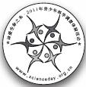

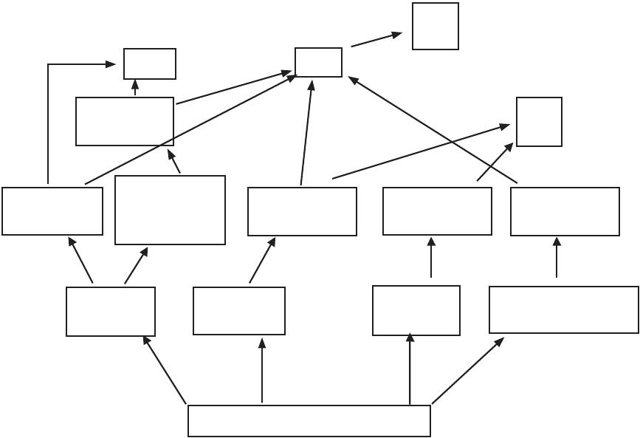
第一部分
“水的知识”的学习建议

水资源与气候变化的关系

洪水
干旱
水质
恶化

径流多，地
下水渗透
湿地
损失

降雨量空间
分布不均衡
雨量大而周
期短的强降
雨多发
地表旱化，
径流减少
沿海地区盐
渍区扩大
夏季冰川径
流供水减少

降雨量模
式改变
蒸发和蒸
腾增加
海平面
上升
雨雪平衡改变，冬
季冰川积雪减少

温室气体造成的气候变化

34



2011年青少年科学调查体验活动

第二部分 学习活动指导建议

学习活动部分包含有三项活动：看云识天气——气象观测练习、自制简易
雨量 器、雨 水pH 值的测 量。这 三项活 动是学生 参与第 三阶段 活动开 始前的 练
习和准备。

活动一 看云识天气——气象观测练习

一、活动目的
1.学习天气预报中有关天气的信息。
2.掌握根据云的特点简单预测天气的方法。
二、材料准备
三、气象云的图片、降雨成因的动画视频或图板。
1.集体归纳：一次天气预报一般包含的基本数据和信息。
2.要求学生收集有关晴雨预测的民间谚语，并在班级中分享讨论。
3.提供典型的云的图片或者视频，并介绍它们与天气的关联。
4.安排学生尝试观察验证谚语和典型气象云与天气的关系。
四、可以让学生思考和讨论的问题
1.雨是怎样形成的？
2.预测天气晴雨变化的谚语背后的科学道理是什么？
3.天气和气候有什么差别？

36



第二部分
学习活动指导建议

拓展活动：

1.水循环模拟实验
材料准备：
沙子、水、一个平底碗、一个小瓶子（刚好可以完全放进平底碗中）、
食品薄膜 （保鲜膜）、橡皮筋或橡皮圈、一块石头、台灯（可选）
实验步骤：
1. 在平底碗中加水，使得水盖满碗底，在小瓶子中装满沙子，然后放
入碗内。
2. 用保鲜膜盖住碗，用橡皮筋扎住碗口。
3. 用石头压住保鲜膜，石头放在小瓶的正上方。
4. 将碗放在阳光下直晒，或放在台灯下直接照射。过1小时后，观察碗
和保鲜膜。
2.云的模拟实验
材料准备：
一个广口玻璃瓶、一张黑纸、胶带、热水、火柴、一小塑料袋冰
实验步骤：
1.用胶带将黑纸围着玻璃瓶的下半部包好。
2.将玻璃瓶注满热水，并放置1分钟。
3.留下3厘米左右高的热水，将多余的热水倒出。
4.点燃一根火柴，置于玻璃瓶口上方几秒钟，然后将火柴扔进玻璃瓶中。
5.迅速将冰袋放置在玻璃瓶的底部，并注意观察会发生什么现象。
（注意：此试验过程中涉及使用热水及明火，请教师注意学生安全！）

37


2011年青少年科学调查体验活动

活动二 自制简易雨量器

一、活动目的
1.掌握降雨量的定义和测量方法。
2.学会根据用途需要和材料的特点设计简单工具，并进行测试改进。
二、材料准备
同《学生手册》
三、活动过程
1.检查确认学生对于降雨量的概念是否理解。
2.展示专业雨量器的图片或者设计图。
3.要求学生 分组根据材 料情况，考虑 如何设计一个 好的雨量器 ，并绘制雨量 器的
设计图，分析讨论各组不同设计的雨量器的优点和不足。
4.组织完成制作。
5.检查雨量器是否漏水。
6.制作完成之后，如果恰好当地有降雨过程，可以进行一次测量测试。
四、讨论思考问题
1.对于直接读数的雨 量器,为什么需要容器和漏斗 直径一样？容器的直径 上下均匀
一致?如果雨量器上面的漏斗比容器直径大，会对测量造成什么样的误差？
2.雨量器进行哪些设计可以防止雨水溅失和蒸发？
3.雨量器如何安放更有利于准确测量？
4.用大口径的容器制作的雨量器是否测量得更精确？
5.强降雨或者极弱降雨时，测量需要注意什么？

五、注意事项
1.降雨量的 大小是以雨 水深度（毫米 ）来衡量，而 不是雨水的 体积，这是学 生容
易混淆出错的地方。
2.正确使用 自制雨量器 测定降雨量是 该活动的难点 。底部不平 的容器制作的 雨量
器需要 加适量的 水来设定 基准面。 提醒学生 加水校 正保持水 面在0刻度线 ，并提示 需
要另外准备容器采集雨水来测量pH值。

38




第二部分
学习活动指导建议

活动三
雨水pH值的测量

一、活动目的
1.了解水中溶解的物质会影响其酸碱度。
2.会使用pH试纸测定溶液的酸碱度。
3.了解酸雨的成因、危害以及预防措施。
二、材料准备
此部 分内容 同《学 生手册 》，此 外还 可以准 备不同 水溶液 样本， 例如：
雨水 、自来水、海/河水、牛奶、 矿泉水、茶水、 果汁/饮料、 咖啡、唾液、溶
液等。
三、活动过程
1.提出问题 ：雨水是中性、偏酸性还是偏 碱性？图片或视频引入有关“ 酸
雨”的问题。
2.介绍或演示pH试纸的用法。
3.让学生制作苏打水、白醋溶液样本，学习用试纸测定pH值。如果之前已
经收集到了一些雨水样本，可同时进行测定。
4.报告测量结果。
5.集体总结归纳酸雨和水污染的危害。
四、讨论思考问题
1.pH小于7的雨水就是酸雨么？
2.除了pH试纸，还有没有测定溶液酸碱度的方法？

拓展活动：

测量其他溶液的pH值

39



2011年青少年科学调查体验活动

第三部分 科学调查体验活动指导建议

这是“珍爱生命之水”的核心活动。低年级学生一般需要经过前面的一些
学习准 备，才能 够较好地 完成此项 活动。相 关知识和 技能熟练 的高年级 学生
可以直接参与。

一、活动目的
1.培养严谨求实的科学态度。
2.学会进行连续的简单的气象观测和记录。
3.学会使用自制雨量器记录当地的降雨量。
4.学会数据统计图表的制作。
5.理解气象数据多点采集的意义。
6.了解水源保护对于解决水资源危机的重要作用，知道一些水源保护的措施。
7.了解气候变化对水资源的一些影响。
二、材料准备
自制的雨量器、《学生手册》数据记录表（第25页）。
三、活动过程
1.指导学生按照《学生手册》要求，从7月1日起连续进行31天气象观测记录。
2.组织学生按时将数据通过官方网站或者邮寄方式提交给组委会。
3.指导学生对数据进行分析比较，学习制作不同类型的统计图表。
4.召开一些专题讨论会，选题可以参考组委会的网站，讨论 会可以引导学生使用
自己的数据。
5.在降水 量低的 干旱地 区，可 以安排 学生参 观水窖 或其他 农田水 利设施 ，了 解
水资源节约与合 理利用的方法；在洪 涝灾害频发地区，调查 当地水土流失问题的 原
因。

40

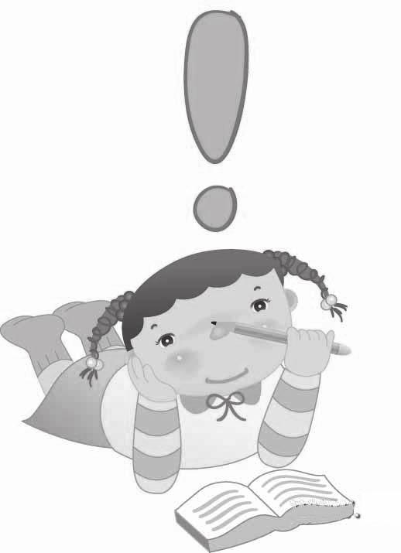

第三部分
科学调查体验活动指导建议

四、注意事项
1. 提醒学生及时、认真观察，如实记录，并坚持连续31天。
2. 鼓励学生在小组内分工合作，负责任地完成观测记录任务。
3. 如果没有气象观测设备，一些气象数据可使用当地气象部门的预报数据。
4. 把观测数据与历史同期数据进行比较分析并进行讨论是相对较难的环节，
更适合初中阶段的学生。
5. 可以引导学生从气候变化的角度来分析水资源分布的改变。
6. 如果当地7月没有降雨，也可以提交数据，降雨量为零也有研究意义。

41










2011年青少年科学调查体验活动

附 录1：
术 语 表

1.化 石燃料 ：指煤炭 、石油、 天然气等 ，是埋 藏在地下 的古代生 物遗体在 特定地
质条件下形成的不能再生的燃料资源。
2.降 雨量： 从天空 降落到 地面上的 雨水， 未经蒸发 、渗透 、流失 而在地面 上积聚
的水层深度，称为降雨量（以毫米为单位）。
3.误 差：测量值 与真实 值之差 异称为 误差。 测量有直 接的， 也有间 接的。 由于仪
器、实验条件、环境等 因素的限制，测量不可能无限 精确。误差与错误不同，错误
是应该而且可以避免的，而误差是不可能绝对避免的。
4.大气：包围地球的空气称为大气。
5.气象：用通俗的话来说，它是指发生在天空中的风、云、雨、雪、霜、露、虹、
晕、闪电、打雷等一切大气的物理现象。气象的动力来自于太阳能。
6.天气：是指短时间（几分钟到几天）发生的气象现象。与气候相比，指一个地区
短时间局部的、临时的大气物理现象。
7.气候：气候是长时间内气象要素和天气现象的平均或统计状态，时间尺度为月、
季、年、数年到数百年 以上。气候以冷、暖、干、湿 这些特征来衡量。一个地方的
气候是受该地的纬度、 地形、海拔、冰雪覆盖情况， 以及附近水体及其水流状况影
响的。
8.pH值： 亦称氢离子 浓度指数 ，也就是 通常意义上 溶液酸碱 程度的衡 量标准。通
常情况下 （20℃左 右），当pH<7的时候 ，溶液呈 酸性；当pH>7的时候 ，溶液呈碱
性；当pH=7的时候，溶液为中性。
9.酸雨 ：pH值 小于5.6的降水 ，包括雨、雪 在内。其酸 性成分主要是 硫酸，也有硝
酸和盐酸等。酸雨主要 由化石燃料燃烧产生的二氧化 硫、氮氧化物等酸性气体，经
过复杂的大气化学反应,被雨水吸收溶解而成。
10.蒸馏水：指用蒸馏方法制备的不含任何矿物元素和杂质的纯水。

42


附 录2：

教师反馈表

尊敬的老师，您好！
感谢 您组织学生 参与这项 活动并填 写此表格， 您的信息 和反馈将 被收入我们
的数据库，以便在未来的活动中继续得到您的支持，帮助我们改进活动设计。
姓 名： 所在学校： 省 市 区
任教年级： 班级人数： 任教科目：
开展本活动的时间： 月 日 至 月 日

1.您从哪里得到本活动的信息？
□ 教育部门、科协的文件 □ 互联网
□ 听人说起 □ 其他（请说明： ）
2.前几年的青少年科学调查体验活动您是否知道并且参加了？
□知道，也参加了 □ 知道，但没有参加 □ 不知道
3.您是否访问过我们的活动主题网站（www.scienceday.org.cn）？
□ 访问过 □ 没有访问过
4.您觉得网站提供的哪些信息对您是最有用处的？

请
沿
虚
线
剪
下
5.《活动手册》中的学习活动 部分，您是利用课内还是课外时间给 学生进行指
导的?

43


2011年青少年科学调查体验活动

6.学生对活动中哪些环节最感兴趣？

7.活动中哪些部分学生比较难以理解？

8.您认为《教师指导手册》对于您开展活动是否有所帮助？
□ 有帮助 □ 没有帮助

9.您觉得我们的活动设计、手册内容和设计以及主题网站在哪些方面需要改进？

10.您的其他意见及建议：

感谢您的支持和参与！祝您工作愉快！

44

